Matthieu Giroux

How to Write Stories
archive.org/details/HowToWrite

Method
Scientific Coaching
by Solutions

From
Comment Écrire des Histoires
archive.org/details/CommentEcrireDesHistoires

Éditions LIBERLOG
13 Rue Tanguy PRIGENT
35000 RENNES
Éditeur n° 978-2-9531251
ISNI 0000 0003 6691 801X

ISBN 9791092732573
ISBN e-book 9791092732580

From Same Author

- Economy for Kids
- Economy for Infants
- Economics' Jobs Ethics
- Become a Genius
- How to Write Stories
- Why Is There a God ?
- Explaining Christ

Visible at archive.org/details/EWrite, matthieu.giroux.free.fr and livrels.org.

On economychild.com, economyinfant.com, ethicsjob.com, riseagenius.com, howwrite.net, whyisagod.com, bechrist.org.

Author's notes

I have seen a lot of books that allow writing with examples. But above all, we must follow ourselves to write. In this book, we highlight methods for writing. The path to create is very often the same.
This book serves me to write workshops. Reading it will certainly give you clarity in your thoughts on writing.
To write a kind of text is to use constraints. We are talking about writings with constraints. These constraints must above all give the desire to write. Then understanding others allows to fully fill them. We state the techniques or technologies to transmit his knowledge.
I am not trying to coax the reader but offers him the methods to write and grow. We always write better when we think about ourselves first. Then we are interested about the reader to think only about him when we speak to him.
Do not wait to write! Write as soon as the desire comes!

Biography

Matthieu GIROUX has learned French loving the charm of this poetic language. He liked the competition on different subjects.
Then he thought that this competition destroyed the poetry of learning. Questions about the need to know quickly were asked when he resumed a personal writing.
He wrote poems and had them read. Then tidings rised some readers. He began to write about how to find the right words, thanks to the questions or claims of others. He rediscovered writing and his poetry more beautiful, because there were new discoveries.
He then set up the www.comment-ecrire.fr website. This website allowed to advise writing enthusiasts.
Computer scientist, he also writes books or articles in his field, in writing, politics. He uses pragmatism in his thoughts, to explain to others that he understands.
On 2013 he published the suit of this book on www.devenircreatif.com.

Caption

Words in bold are links to chapters.
The underlined words are the websites.
Italicized sentences are topics or research to be done to write your own notes.

Licence

This book uses CREATIVE COMMON by-SA license. You can redistribute the book and edit it quoting the author.
You will find more information on this website:
http://en.creativecommons.org

Summary

Everyone want to keep their day’s dreams. So why not writing them?

A) From Same Author 3
B) Author's notes 4
C) Biography 5
D) Writing 10
E) Écrire une histoire 33
F) Écrire pour soi 43
G) Écrire avec une contrainte 71
H) Écrire pour les autres 107
I) Getting his Texts Better 128
J) Being a journalist 141
K) Publish 159
L) Synthesis 169
M) Searching an article 180
N) Sources used 183

Droits d'auteur Octobre 2006
Dépôt légal RENNES et PARIS 2009
http://www.comment-ecrire.fr

Writing

Writing
When our mind is surprised with something unexpected, it is unconsciously interested about this surprise, this event. This one takes us then in a full brainstorming. Every emotions then create a desire to understand the unusual. This surprise amazes us. It creates from us passion. It is then no longer necessary to stop this desire to understand. Passion must remain. We must write to better remember and understand each other, in order to seek new ways. These ways then make it possible to fight against gaps, which we would like to fill.
To write is to escape, to brainstorm, to crush the mind sculpting its amazement, its energy, a genius‘ flash. The reader will always question us against that we have thought, because his desire will be to understand us. The reader is our fulfillment.
We may react as a child to our surprise, our genius’ flash. But it must not be presumptuous or incoherent. It was necessary that the energy whose was used to write was humble.
When I am stunned about that I write, some readers will stop reading that. Others who think with my doing things’ way will be, perhaps, also stunned. Others will imagine events that have nothing to do with what I have proposed.
Others will try to know that is behind the images they imagine. They will see that I never thought. Some will go further. I will listen to them. They will give me an idea to do better. The best thing is the desire to write. There is certainly imagination and his opinion. But writing is used to compare and verify that you think.
That we think at the beginning is rarely verified. That we want then pleases some and displeases others. That we think, at the end, makes it possible to create what brings the reader to an opinion that was not himself.
One can use the surprise’s effect, the coherence, or the ardor. Allegiance does not value us. The substitute for someone else helps us a little. Awakening is freshness. Humor is the master asset, to explain anything.
Everyone is created with the same way. But at the end, none wants to look like the other. Imagination carries us at every moment. Our opinion holds us. Consistency is that we are looking for.
Then we hide some of our words with synonyms, which add meaning to that we write. So these comparisons interest the reader. But that we think about these words is even more important. That we think at the moment, few thought it with the same way.

My Notes
Write about what makes you dreaming, saying "if" ...

Écrire c'est quoi ?

Lorsqu'on écrit, on se rend compte de ce que l'on pense. On retient en général presque tout ce qu'on écrit. Donner son avis permet donc de retenir ce que l'on a entendu ou vu.

Quand on observe, on retient plus facilement le monde autour de soi. Mais, alors, à force d'écrire, on compare ce que l'on trouve avec les œuvres d'autrui. L'écriture n'est utile que si elle est lue par d'autres. On hésite au départ, mais, par bienveillance, on s'évade vers une autre vision.

On observe encore, puis on écrit afin de découvrir cette vision. On se rend compte que cela ne suffisait pas. On communique, alors, ce que l'on a fait. Ainsi on s'exprime avec ses projets. On évolue aussi de plus en plus vite. On devient imbattable et communicatif.

Quand on aime parler, l'écriture permet d'avoir des choses à dire. On comprend les éléments les plus importants rapidement. Mais découvrira-t-on un jour les secrets de ceux qui observent ?

Alors on cherche, puis on Trouve des partenaires, pour créer le contenu. On les félicite plus qu'il n'en faut. En effet la communication vers autrui est aimée avec de la technique. Le fond est le plus important.

On aura eu une vie riche de vies et de contenus à lire, à se souvenir. On sera celui qui dit et qui sait, afin de rendre compte du passé, pour un meilleur avenir.

Mes notes

Écrire, si vous le souhaitez, sur ce qui vous mène à l'écriture...

Trouver à écrire

L'imagination nous donne envie d'écrire. Pour avoir de l'imagination, il suffit de réfléchir à une situation qu'on souhaiterait vivre. On pense inconsciemment comme cela quand on ne fait rien. On écrit donc quand on a rien à faire d'autre.

Après avoir pensé vient l'inspiration. Cela peut être une réponse à une question passée, mais, quelquefois, notre envie de changer les choses nous dicte quelque chose à nous remémorer. On peut alors élaborer une histoire ou un projet, avec cette envie, en la détaillant.

Avoir un avis permet de se différencier. Nous filtrons tout ce que nous sentons, voyons et entendons. Alors, se rendre compte que tout le monde a un avis, permet de comparer. L'histoire est quelque chose d'utopique, un rêve. Le projet est soumis au jugement d'autrui.

On peut mélanger projet et histoire, si son projet est trop flou. L'histoire permet d'insinuer que le projet vient d'un autre. Alors on met en place des personnes qu'on a vues, en les décrivant d'après ce que l'on voit d'elles. Si notre avis évolue, vers une vision étayée, nos histoires deviennent plus réalistes.

Certes, notre imagination nous dépasse parfois. Le lecteur doit lui aussi être dépassé par notre imagination, en y ajoutant de la réalité, du quotidien. Comme cela le lecteur ne croit pas à un rêve, alors que celui qui écrit imagine toujours un peu son histoire.

Mes notes

Qu'est-ce que j'aime écrire ?
N'hésitez pas à l'écrire...

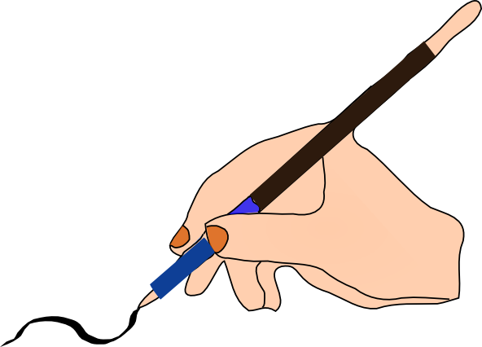

Aimer écrire

On aime écrire parce qu'on écrit pour soi. Nous sommes toujours moins performants quand nous ne faisons pas ce que nous voulons. Cependant, à force de ne pas écrire par envie, on peut, si on connaît sa technique, pallier à cette incertitude empêchant d'être clair. On peut tenter de connaître sa technique. L'incertitude peut questionner le lecteur. En s'améliorant on écrit bien même dans l'incertitude.

Si peu d'envies nous guident, se mettre en situation, s'interroger ou se questionner permet d'avancer. L'incertitude peut être une façon d'écrire, un style.

On s'intéresse aux autres parce qu'on se comprend mieux. On ne le fait pas au début, mais l'envie et notre questionnement permettent d'explorer ce que nous ne connaissons pas.

Mes notes

Quand est-ce que j'aime écrire ?

Qu'écrit-on en général ?

On écrit :
- Des émotions, souvenirs, et appréhensions.
- L'image de ce qu'on est ou perçoit.
- Ce qu'on pense, son avis.

On n'écrit que ce qu'on a perçu ou ressenti, grâce à son avis. Ce dernier permet de ressentir nos souvenirs, notre environnement.

Ensuite, savoir transmettre son message permet d'être compris. Il faut donc trouver un exemple en l'imaginant et se dire "si...". On peut aussi le chercher, en sortant, en voyageant ou en lisant.

Mes notes

Écrire une lettre pour soi...

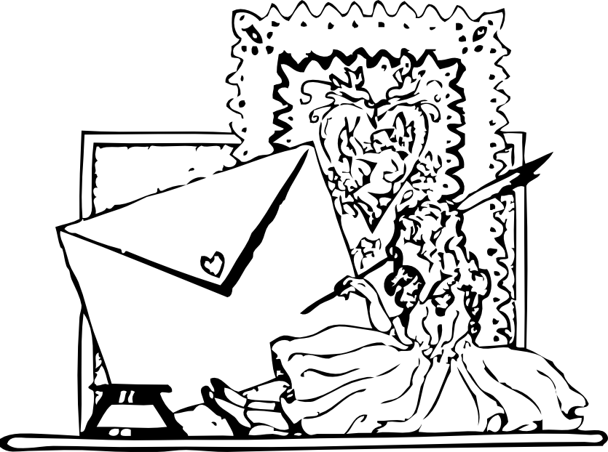

Le mot

Lorsqu'on écrit on définit. Si on utilise les mauvais mots, le discours devient inaudible.
Un mot c'est :
- Des sons ou des lettres.
- Une histoire ou un secret.
- Une signification, le sens du mot.

En effet les mots existent depuis la préhistoire. Au début, seuls les chiffres existaient, pour commercer. On pense que l'oisiveté a permis de créer les mots.

Les mots n'étaient donc au début que des sons. L'histoire de chaque mot possède donc indéniablement un secret. La signification du mot s'arrête au moment où l'écriture l'a oubliée.

Un mot c'est peut-être :
- Une association de mots.
- Un objectif, une entité, une action, une personne, un objet.

Une nouvelle signification devient une utilisation d'un ancien mot, d'une autre langue, ou bien une association de mots. Les voyageurs ont permis ces nouvelles créations. La localisation a créé les langues et les cultures, un ensemble de mots et de coutumes d'une communauté.

Se renseigner sur l'histoire d'un mot permet d'ajouter du sens à son texte. Ensuite on précise le sens de son texte, avec les nouveaux mots trouvés.

Mes notes

Reprendre un texte et trouver des synonymes, ou ajouter une histoire sur des mots...

Vous pouvez vous aider d'un traitement de textes disposant d'une recherche de synonymes. Vous pouvez chercher le sens sur un dictionnaire électronique ou papier.

La phrase

Une phrase nominale c'est :
- Un mot central.
- Des phrases verbales autour ou un dialogue.
- Une métrique – Les syllabes.

Une phrase verbale c'est :
- Quelqu'un ou quelque chose – Le sujet.
- Une action – Un verbe.
- Une qualification, un objet – Le complément.
- Une métrique – Les syllabes.

Une phrase c'est peut-être :
- Une explication – "C'est.."
- Une relation – "Oh, c'est bien !"
- Une sensation – "J'aime..."
- Une musique – "Il pleut, il pleut bergère."
- De l'humour – "Lire c'est délire."
- Utile – "J'aime l'amour."
- Du temps – "Vous perdez votre temps."

Donner du sens à une phrase permet d'enrichir ses textes. Ainsi, en l'étayant, on recherche à trouver le rythme.

Pour que le lecteur comprenne plus facilement, on utilise des phrases simples, qui possèdent :
- Un sujet.
- Un verbe.
- Peut-être un complément.

Pour que la phrase devienne complexe, on ajoute, à la proposition principale, plusieurs propositions subordonnées. Le lecteur peut refouler ce genre de phrases.

Avoir écrit des poèmes, la musique permet que ses phrases aient une rythmique harmonieuse. Le mieux est de s'enregistrer en lisant ses phrases, puis de s'écouter. Avoir en tête un rythme permet de comprendre le lecteur.

Une phrase complexe peut posséder :
- Une proposition subordonnée relative, comme un adjectif mais avec un verbe.
- Une proposition subordonnée conjonctive d'objet, des paroles sans les guillemets introduites par "que".
- Une proposition subordonnée conjonctive circonstancielle, comme un nom complément circonstanciel mais avec un verbe.

Il existe plusieurs compléments circonstanciels, de temps, de manière, de lieu, direct et indirect. Il y a aussi le complément du nom.

Voici un exemple de proposition subordonnée relative :
- J'aime celles qui adorent.

Utiliser un verbe en fin de phrase permet d'accentuer l'émotion sur la proposition subordonnée.

La même phrase plus courte :
- J'aime les fans.

Une phrase courte est mieux comprise.

Voici un exemple de dialogue :
- J'ai dit : "Je suis drôle."

Ici le dialogue est mis en valeur. Cette phrase est ici plus accessible, puisque qu'elle retranscrit le dialogue, donc elle permet de ressentir du mouvement.

Voici un exemple de proposition subordonnée conjonctive :
- J'ai dit que j'étais amusant.

Dans une histoire, utiliser des dialogues permet de donner de la réalité. On utilise la proposition subordonnée conjonctive lorsqu'on analyse ou explique.

Voici un exemple de proposition subordonnée conjonctive circonstancielle :
- Je suis chez mon amie, où je m'amuse.

Là aussi on insiste sur la proposition en fin de phrase. Cette proposition permet de généraliser sa phrase.
La même phase plus précise sans proposition subordonnée :
- Je m'amuse chez mon amie avec ses jeux.

Si on utilise une proposition on peut être moins précis. C'est pourquoi, rechercher l'objectivité, ou le sens, permet de trouver les meilleures phrases.

Mes notes

Créer une histoire en reprenant les débuts de phrases exemples.

Les phrases

Ajouter des phrases à un texte doit se faire avec les procédés disponibles. Connaître ce dont on a à disposition, mais surtout savoir ce qu'on utilise le plus, permet de donner du sens à ses textes.

Des phrases, avec un rythme et de la créativité, permettent de créer de longues histoires. Encore faut-il que l'histoire informe le lecteur ou soit objective.

Au départ seuls certains lecteurs apprécient certaines de nos histoires, parce que nous écrivons surtout pour nous.

Des phrases ce sont peut-être :
- Un dialogue.
- Un poème.
- Une chanson ou ballade.
- Une histoire.
- Une narration.
- Une description ou analyse.
- Une information ou explication.
- Un texte injonctif.

Un dialogue c'est :
- Un discours direct.
- Des changements d'interlocuteurs.
- De la ponctuation avec des guillemets ou tirets.
Un poème c'est :
- Un retour d'éléments semblables : Les sons, un nombre de syllabes, une structure grammaticale, des mots, vers ou groupes de vers.
- Des glissements de sens ou métaphores.
- Des formulations ou associations inhabituelles, des créations de mots.
- Une mise en forme graphique.
- Une reprise ou refonte de textes connus ou d'expressions usuelles.
Une chanson est de la même forme qu'un poème avec :
- Plus de répétitions.
- De la musique qui peut prendre le dessus.
Une chanson se construit autour d'une musique. Ou bien, avec du solfège, on crée des notes, en fonction du rythme des phrases, avec son émotion. On peut se faire connaître avec une simple chanson écrite sur le vif.

Une histoire possède :
- Un scénario.
- Des personnages : des noms et des rôles principaux ou secondaires, des caractéristiques physiques ou morales.
- Un héros réel ou fictif.
- Le cadre chronologique du récit : La durée de l'histoire, le moment pendant lequel l'histoire se déroule, les épisodes développés ou simplement mentionnés.
- Les lieux du récit : réels ou imaginaires; précis ou imprécis.

Une histoire permet de mettre en valeur la créativité. On favorise sa créativité et celle d'autrui. Un dialogue donne du sens à la situation que l'on essaye d'expliquer. Si on donne un exemple, un dialogue est bien venu.

Une narration possède :
- Une focalisation ou un point de vue - Qui raconte ?
- Du présent pouvant servir de futur, un passé composé-imparfait ou plus-que-parfait, un passé simple-imparfait ou plus-que-parfait.
- Une chronologie.
- Des pronoms.

Un poème montre son émotion. Mettre en valeur son ressenti permet de garder en mémoire ses sentiments, car ils évoluent avec soi.

Une description possède :
- Un choix de détails en fonction du texte dans lequel la description s'inscrit.
- Des formes verbales de base : Le présent, l'imparfait.
- Un point de vue.
Il faut savoir qui décrit. L'analyse, quant à elle, va au cœur du domaine qu'elle comprend. Une analyse permet de mettre en place un projet. Une analyse permet aussi de mieux connaître l'humain.
Une argumentation possède :
- Le but explicite ou pas de l'auteur, afin de convaincre.
- Une utilisation d'arguments et de certains protagonistes.

Une information ou explication :
- Répond à une question ou à un problème énoncé au point de départ.
- S'annonce en affichant le plan de l'exposé, ou avec la reprise de protagonistes, destinés à guider le lecteur ou l'auditeur.

Un texte injonctif s'adresse directement au lecteur avec :
- Des formes verbales de base : de l'impératif, de l'infinitif, du futur simple ou de l'indicatif présent à la deuxième personne.
- Une organisation chronologique.
- Une supériorité réelle ou usurpée de l'énonciateur.

Il faut savoir où l'on va. Les meilleurs textes sont orientés vers un genre inattendu, un thème peu exploré.

L'écriture explique ou montre les caractères humains en les exagérant afin de les comprendre.

Mes notes

Écrire un poème, une histoire, une chanson ou ballade, une analyse ou explication, un dialogue sur quelque chose ou quelqu'un...

Manque de vocabulaire

Si on manque de vocabulaire, le plus important est de réussir avec ce qu'on connaît. Les mots difficiles s'apprennent au fur et à mesure. On s'en approprie plus facilement certains que d'autres, car ils parlent. Il y a une raison à cela.

Les œuvres les plus distribuées sont celles qui parlent à tous. Ne vous en faites pas, même les intellectuels déforment des mots rares. Un mot peu usité doit être compréhensible, dans le contexte pour lequel il est utilisé. Il est préférable de ne pas mettre trop de mots rares trop proches dans un paragraphe.

Écrire avec des mots simples, c'est écrire en général proche du lecteur intermittent, du lecteur enfant ou adolescent. On écrit alors souvent des phrases courtes. Écrire des mots simples est plus lisible avec des dialogues.

Pour l'écriture de roman ou d'une œuvre définie, il est possible de Trouver un partenaire complémentaire.

Ceux qui ont un vocabulaire peu étayé font de l'improvisation, de la poésie, des articles qui parlent au lecteur intermittent. Définir ce qu'on comprend de ce qu'on apprend, dès que le mot paraît étrange, permet d'afficher un point de vue, un avis. Le lecteur qui lit peu aime les avis et les explications.

Mes notes

Écrire un texte uniquement avec des mots courants. Le faire lire à quelqu'un qui lit peu.

Écrire une histoire

Écrire une histoire

Écrire une histoire peut être un point de départ pour commencer à inventer. On crée une situation inattendue pour le lecteur mais voulue par l'auteur.

Le lecteur aime être guidé. Alors n'hésitez à l'orienter grâce à votre objectivité.

Mes notes

Écrire sur une situation récente et inattendue...

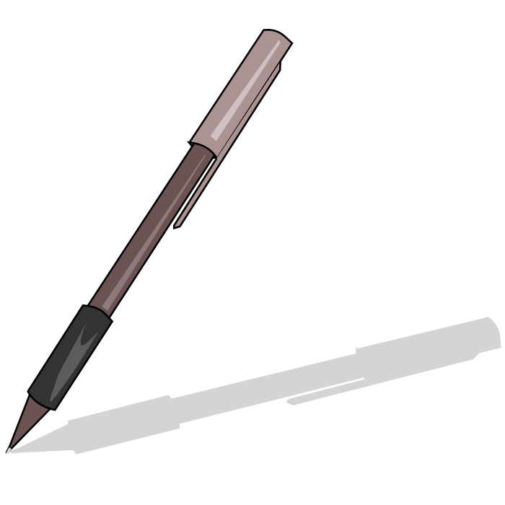

Écrire une première histoire

Pour écrire une histoire, au départ, on écrit ou se dit un scénario, ou bien on écrit sur une feuille blanche ce qui passe par la tête. Écrire sur papier permet de rendre l'histoire logique. Il ne doit pas y avoir d'éléments incompréhensibles : les fautes de sens.

Votre histoire doit être comprise. Utiliser une description du lieu ou de l'époque, pour aller vers les personnages de l'histoire, permet, petit à petit, d'introduire la situation. Ensuite le scénario devient son histoire, en ajoutant des éléments de son vécu, qui peuvent être imaginés, ou bien des émotions ressenties, lorsqu'on écrit.

Chaque nouveau personnage est décrit psychologiquement, ou mieux physiquement, avant qu'il y ait ensuite de l'action. On ne décrit jamais assez ses personnages, car on croit les connaître. Il faut donc décrire comment on les perçoit.

Attention cependant à trouver les preuves de son imagination dans du vécu. Celles-ci doivent être réalistes. On peut ajouter d'autres éléments, en cherchant les fautes de sens. Les fautes de sens marquent notre manque de compréhension de nous ou des autres. Si on comprend mal ce qu'on lit, il faut retravailler ces fautes de sens.

Les meilleures histoires montrent du suspense quand on les lit. Les histoires les plus lues sont drôles et touchantes. Les plus beaux textes utilisent les talents de l'auteur, ne représentant au lecteur que du rythme au départ. La phrase longue donne une explication, ou un temps long. La phrase courte donne de la rapidité, ou une simplicité dans la compréhension.

Il existe la même démarche avec les mots. Un mot long, dans une phrase courte, peut ajouter de l'humour, ou de la surprise. Beaucoup de mots courts permettent de créer un dialogue familier, avec des mots courants.

L'auteur analyse ensuite ce qu'il a écrit. Il distingue son émotion, en écrivant. Cela le renforce. Cela lui permet ensuite de jouer avec le lecteur.

En s'ouvrant aux autres, il évolue et devient à chaque fois de plus en plus lisible, à force de se comprendre. La fin de l'histoire met fin au suspense. Si le lecteur n'est pas surpris, il peut être déçu, s'il n'apprend rien de plus. Quelque chose d'étonnant, ou une découverte, permettent d'écrire la fin.

Mes notes

Écrire une histoire à partir de votre vécu...

Écrire une histoire tout seul

Une histoire permet, entre autre, d'apprendre sur soi. L'oisiveté permet de l'écrire.

On écrit généralement une histoire en choisissant des personnages qui parlent à celui qui va lire.
On peut alors écrire en se disant "si...". Ensuite les idées peuvent venir d'elles-mêmes. Si rien ne vient, il suffit de penser à ce qu'on a vécu récemment. Ou alors on joue de la musique.
Mais il faut apprendre quelque chose aussi. On se prépare donc à travailler un nouveau thème ou le style.

Tout d'abord, pour travailler le style, il faut s'attacher à ce qu'on écrit. Il faut donc avoir travaillé un début de plan. La première écriture permet, avec l'envie, de créer la fraîcheur.

Ensuite, en enlevant les fautes de sens, on peut de nouveau ajouter de la fraîcheur, si on en a l'envie. Relire les phrases précédentes et suivantes, en connaissant l'histoire, permet d'ajouter correctement du sens. L'écriture c'est comme de la sculpture, on peut s'y reprendre à plusieurs fois, si on se connaît bien.

Enfin, pour travailler les idées, il faut choisir un thème qui motive. Il faut aussi se faire un avis sur ce qu'on a écrit. Son avis prime. Il n'est pas celui des autres. Il doit ainsi évoluer avec les bonnes informations.

En étant motivé, on peut donc travailler le style, pendant et après, puis les idées, avant et après.

Mes notes

Écrire une nouvelle histoire, à partir d'une histoire écrite, que l'on souhaite améliorer...

Écrire une histoire en groupe

Il est possible d'écrire plusieurs histoires en groupe, en faisant tourner autant de feuilles qu'il y a de personnes. Cette tournante consiste à limiter le nombre de phrases ou mots écrits.

Écrire un roman, ou une histoire élaborée, demande d'utiliser le brainstorming. Le brainstorming, ou remue-méninges, c'est trouver une histoire en groupe. On choisit un thème. Puis on essaye, ensemble, de trouver des idées, en fonction du thème. Ensuite, on essaie de créer une histoire, rocambolesque ou vécue.

Le brainstorming consiste à chercher le maximum d'idées, en les regroupant et en se disant "si...", afin de trouver une histoire. Le coordinateur sait gérer les différents tempéraments, afin de créer de la cohésion, donc du sens.

Ensuite, chaque groupe, ou chaque individu, écrit une histoire, ou une partie de l'histoire. Mettre en valeur la créativité permet de créer des histoires riches. On peut aussi s'attacher au sens, au style, à l'émotion. On peut s'aider d'images, d'un dictionnaire, d'Internet.

Celui qui mène le brainstorming permet :
- De se confronter avec la réalité.
- De trouver un sens, qui fera la raison du livre.
- D'écrire à tue-tête sur une feuille blanche, en se disant "si...", en ne s'attachant pas à la forme, mais au fond.
- De critiquer son scénario, afin de trouver un style, en ayant le plan à l'esprit.
- D'écrire l'histoire, imagée ou réelle, en y mettant du vécu, son ressenti, des émotions, des envies, des rêves, son avis, mis en forme.

Il faut, ensuite, se préparer à la critique, ou alors ne pas se prendre au sérieux. Toute critique est subjective. Si on ne s'y retrouve pas, alors il manque des éléments dans son histoire.

Mes notes

Avec le chapitre Créer ses ateliers, au chapitre IV, mettre en place une histoire avec des enfants...

Corriger la structure de son texte

Se critiquer est très difficile. Comme on ne peut se suivre soi, on évolue plus vite que la compréhension de son ego. Si on ne sait comment se comprendre, il suffit de voir ce qu'écrivent les autres de similaire, puis de comparer avec ce que l'on a travaillé.

On arrive à bien se critiquer en évoluant. À la fin on comprend ses points faibles, puis on les travaille. Après avoir retenu le plus important, après avoir changé ce qu'on croyait mauvais, vérifier ses écrits, par un ou une amie, permet de savoir si on avait raison de se corriger. Comprendre ses peurs et préjugés permet de ne pas faire les mêmes erreurs de correction.

Certaines remarques reviennent souvent. Par exemple, le lecteur aimerait vivre ce qui touche à son quotidien. L'auteur s'attache, lui, au sens de l'histoire et à son objectivité. En effet, le lecteur est habitué à lire des phrases qui ont du sens, sinon il s'arrête de lire. Par contre il retient ce qui le touche. A nous donc de le toucher vers la bonne direction.

Le lecteur aime s'identifier au héros. Si on pense que le lecteur a l'impression de se mettre à la place du héros, on peut ajouter de l'objectivité, accentuant la cohésion du texte.

Des événements intriguent. D'autres accentuent ces intrigues. On peut les placer après la présentation des personnages, afin qu'on s'intéresse encore plus à ces derniers.

Un scénario permet de trouver du sens à son histoire. Au départ, on écrit pour le fond ou le style, puis après pour les autres.

Être critiqué permet de savoir à qui on s'adresse, en écrivant. On finit, enfin, par trouver ses lecteurs, avec les critiques constructives.

Mes notes

Critiquer un texte que l'on souhaite améliorer...

Écrire pour soi

Écrire pour soi

Au départ on écrit pour soi. Notre ego veut ainsi combler ses lacunes. On veut trouver la réponse à quelque chose sur soi, qui turlupine.

Cette envie de trouver une réponse sert d'abord à soi. On améliore sa communication et son écoute, afin de devenir celui qui sait.

Alors, la confiance permet de s'apercevoir que l'on sait se diriger vers des bons choix. Elle permet aussi d'être satisfait, de savoir ce que l'on veut, de réfléchir pour soi.

Au fur et à mesure, on va un peu plus, chaque jour, vers l'abstraction de ce qu'on l'on sait. On se sent valorisé. On est comblé.

On peut alors communiquer sur soi, en prenant le risque de déplaire. L'humilité ou l'humour plaisent toujours.

Mes notes

Écrire une histoire sur ce qu'on aime en soi...

Rêver

Les rêves sont très importants dans l'écriture. Nos écrits sont joyeux avec des rêves créatifs. Notre environnement crée nos rêves. Il faut donc tout faire pour rendre nos rêves positifs et avoir un environnement stable. Nos écrits servent à améliorer la stabilité de notre environnement, à préparer nos rêves.

On peut écrire et avoir mal. Seulement l'écriture, si on ne la comprend pas, peut devenir malsaine. Nous nous rendons compte de cela par notre peur d'évoluer. Si on ne se questionne pas on finit pas abandonner l'écriture. Écrire des histoires tristes n'a rien à voir avec le mal-être. L'objectif principal de l'écriture est de se construire. On peut construire avec une histoire triste.

Nous ne vivons que parce que nous avons des problèmes. L'humain construit plus qu'il ne détruit. Si nous évitons les problèmes qui permettent d'avancer, nous ne vivons plus. Ceux qui n'ont pas de problèmes se les inventent, ou les évitent. Ils finissent dans l'excès de leur oisiveté.

En voyant notre entourage comme des personnes permettant d'améliorer, nos rêves reviennent par notre intuition de changer. La réflexion permet d'être constructif. Alors le lendemain cette réflexion s'améliore. À force de réfléchir, nous sommes prêts à affronter un problème quelconque.

Travailler sa mémoire, vérifier si l'on se souvient des jours précédents, permet de s'analyser. Si l'on oublie plus ou moins vite, il faut, plus ou moins, écrire des essais de réflexions fuyantes. S'analyser permet de réveiller mieux son talent.

En évitant les images trop frustrantes, ou une ambiance nauséabonde, nous sommes disponibles pour évoluer vers un objectif que nous souhaiterions se réaliser inconsciemment. Nous construisons forcément notre personnalité. Alors nos envies nous guident.

Mes notes

Imaginer ou écrire un rêve...

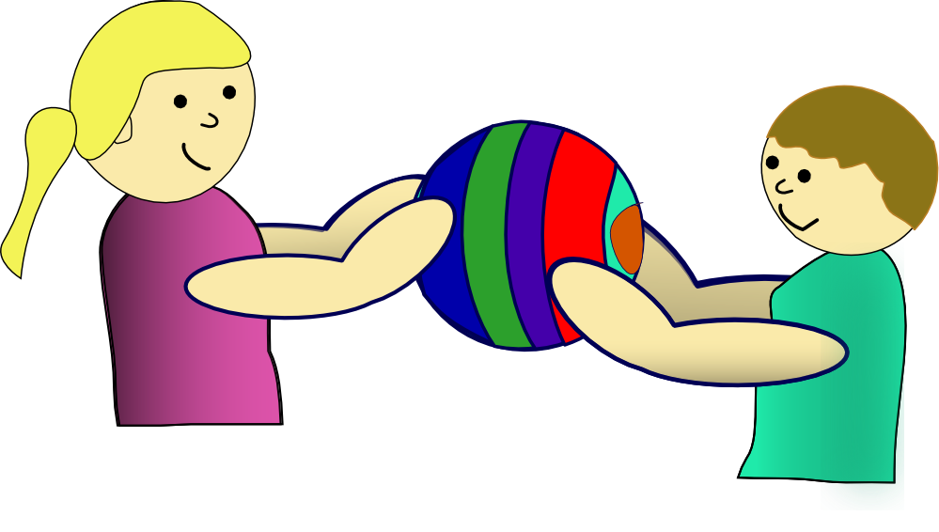

Chercher la vérité

Pour écrire, il faut être à la recherche de sa vérité. La recherche de la vérité, c'est la quête du bonheur. Notre esprit doit apprécier les instants joyeux. Le bonheur est un aboutissement, car notre cœur le souhaite.

Seulement, avec la cupidité, certaines personnes ne veulent pas du bonheur des autres. Des avis faussent le nôtre. Avec ces nuisances, nous avons alors un manque d'objectivité.

Chercher l'objectivité, ou la vérité, permet de résoudre ses problèmes avant qu'ils n'arrivent. Cela permet aussi de comprendre plus facilement les problèmes, en les écrivant. On s'aperçoit, en effet, que nos erreurs viennent d'un manque de compréhension de soi, ou d'un manque de préparation.

Le manque d'objectivité se crée en étant dans la passivité, dans le manque de réflexion ou d'action, en ne confrontant pas son avis avec les autres. Nous laissons faire notre arrogance ou nos peurs.

Il faut alors vérifier ses paroles, faire preuve d'abstraction et d'analyse, pour créer un jugement correct. La civilisation actuelle est remplie de faux jugements, de cupidité, d'influence de l'argent.

On se regarde soi plus facilement par écrit que sans aucun support. On cherche alors l'objectivité, afin de s'entendre avec son ego. Comme cela, il ne nous renie pas. On trouve donc son bonheur, à force de chercher la vérité. Le bonheur vient si on s'entend avec son ego, si on évolue aussi, si on s'aime enfin.

Nous avons tous pris des raccourcis dans nos réflexions d'enfant, car l'enfance c'est l'excès. Combler les raccourcis que l'on a pris et que l'on possède encore, en mécanismes, permet d'anticiper. On comprend alors ses plus gros défauts, après des trouvailles sur ses qualités écrites, par son bonheur donc. Si l'on a peu de mémoire il faut écrire comment on réfléchit, afin de déceler des certitudes, à partir d'une logique.

Seul un travail sur son ego peut combler des raccourcis, que l'on trouve alors idiots, car ils se révèlent petits à petits. On les écrit pour ne pas oublier. Ils disparaissent petits à petits, avec l'honnêteté d'avoir compris son propre fonctionnement.

Mes notes

Écrire sur votre enfance, ce que vous avez aimé puis regretté...

Lorsqu'on est positif, quelquefois, des défauts se révèlent par son envie de rester dans la satisfaction de soi. Il est très difficile d'avoir complètement raison au début de sa vie.

Avoir un style

Au départ, le style d'un auteur est souvent indépendant de sa volonté. C'est la façon de réfléchir qui construit l'écriture. C'est pourquoi au départ nous pensons que nous écrivons mal, parce que nous souhaiterions écrire d'une certaine manière.

Or, en appréciant ce que l'on écrit, en se construisant, en lisant ses textes à ses amis, on s'étonne de soi. Il ne faut pas ressembler mais s'assembler. C'est pourquoi, écrire sur une feuille blanche, en se disant "si..", permet de créer un début de style.

Notre envie de bien écrire indique, peu après, ou longtemps après, comment notre style peut évoluer. Les autres permettent de l'expliquer.

Les bases sont simples. Les phrases courtes rendent accessibles, ou créent de l'action. Alléger ses écrits permet de devenir accessible. Les phrases longues, avec peu de verbes, ralentissent le rythme.

Ensuite la technique se crée avec les phrases que l'on écrit. Une façon de réfléchir crée un style. Améliorer sa technique permet d'étendre son accessibilité. Le lecteur veut avant tout comprendre, ensuite rêver, enfin s'épanouir.

Mes notes

Écrire sur le style d'un texte à vous, que vous aimez...

Devenir positif

Être positif permet d'écrire sainement. Se dire que l'on peut écrire plus tard nuit à l'écriture. De même des réflexes qui consistent à s'appesantir sur ce qui fonctionne mal ne servent à rien, si l'on n'a pas cette envie d'améliorer ses défauts.
Nous sommes positifs si notre passé nous parle, si nous sommes bien entourés, si nos rêves construisent notre vie, si nous servons à notre entourage, si quelqu'un a besoin de nous, si nous sommes réconfortés et soutenus.

Notre environnement ou notre passé crée notre positivisme. Au départ nous sommes tous positifs. Si notre passé est négatif, il faut modifier notre avenir pour notre ego, grâce à l'écriture.

Le lecteur aime se réconforter en lisant. Si nous ne sommes pas positifs ou journalistes, il nous en voudra. Nous devenons journalistes, en répondant aux interrogations que nous nous posons, en utilisant notre environnement.

L'écriture permet de se corriger. Le positivisme permet de montrer son avis, quant à une voie inexplorée. L'humour permet d'échapper au sérieux d'une faute de goût. La simplicité permet d'être compris. La naïveté permet d'interpeller.

Mes notes

Écrire sur ce que vous avez fait de mieux dans votre vie...

Pourquoi écrire ?

On écrit :
- Pour soi - Au début on se parle à soi.
- Pour savoir ce que l'on est en train de faire.
- Pour les autres - Ensuite on s'adresse aux autres.
- Pour garder une trace de sa vie.
- Pour raconter le bon côté de sa vie.
- Pour exposer quelque chose.
- Pour se comprendre.
- Pour imaginer une histoire et la revivre.
- Pour se présenter au travail.
- Pour s'épanouir.
- Pour anticiper le futur.

Pour s'améliorer, il faut aller vers le domaine qu'on connaît peu : L'écoute ou la communication.

Les objectifs diffèrent, en fonction de sa personnalité. Certains manques se comblent plus facilement, en faisant certaines choses.

Écrire sert pour celui qui écoute à :
- Sa technique.
- Son style.
- S'épanouir.
- Préparer sa communication.
- Se présenter.

Écrire sert pour celui qui communique à :
- Garder des traces de ses dires.
- Aller dans le fond des choses.

Mes notes

Écrire, en vous croyant une personnalité politique, un héros ayant conquis tout un peuple...

La perception du lecteur

Ce que l'on écrit se perçoit toujours d'une façon différente par le lecteur, puis par soi plus tard. On s'aperçoit de certaines lacunes, quand on se lit, après avoir entendu des remarques. Utiliser le perfectionnisme permet d'améliorer, ou de remplacer, ce qui ne plaît pas au lecteur écoutant ou communicant.

Normalement, un auteur s'adresse à des lecteurs toujours plus jeunes que lui, sauf s'il écrit avec un style trop sombre. Dans ce dernier cas, il faut se poser des questions sur l'utilité de son écriture.

Après avoir écrit, certains genres de lecteurs, dans l'écoute, aiment en premier de l'auteur :
- Ses secrets.
- Sa vie.
- Ses souhaits.
- Son objectivité.

Après avoir écrit, certains genres de lecteurs, dans la communication, aiment en premier :
- L'écriture.
- Le côté limpide.

Mes notes

Écrire sur ce qui est incompris de vos lecteurs...

Comment écrire ?

Il faut utiliser le maximum de méthodes à sa disposition. Il existe l'écriture avec contraintes, qui permet de trouver à écrire, si on pense aux autres.

La mise en situation est une très bonne méthode pour bien écrire. On cherche les raisons qui ont poussé à bien écrire, pour penser de la bonne manière.

Au départ, un atelier d'écriture permet de se mettre en situation. Une introspection permet de trouver l'inspiration. On se parle à soi, puis on écrit pour les autres. Avec le questionnement et la motivation, on se met en situation. Ensuite, les automatismes peuvent venir.

Parfois, on ne remarque pas qu'on utilise une nouvelle méthode. C'est pourquoi on se laisse aller en se disant "si...", en utilisant son oisiveté. Puis …
- Écrire un plan ou le penser permet, ensuite, de travailler son style, ou d'élaborer une histoire.
- Écrire spontanément permet de trouver un style et de le travailler.
- Se préparer à ce qui manque permet de s'améliorer, sur ses défauts.
- Utiliser le brainstorming, en créant une histoire en groupe, permet d'élaborer une histoire. Ensuite, l'histoire doit avoir un sens.
- Utiliser le perfectionnisme permet de travailler un défaut, récemment trouvé.

Mes notes

Écrire en décrivant deux images. L'une fera le début de l'histoire. L'autre fera la fin...

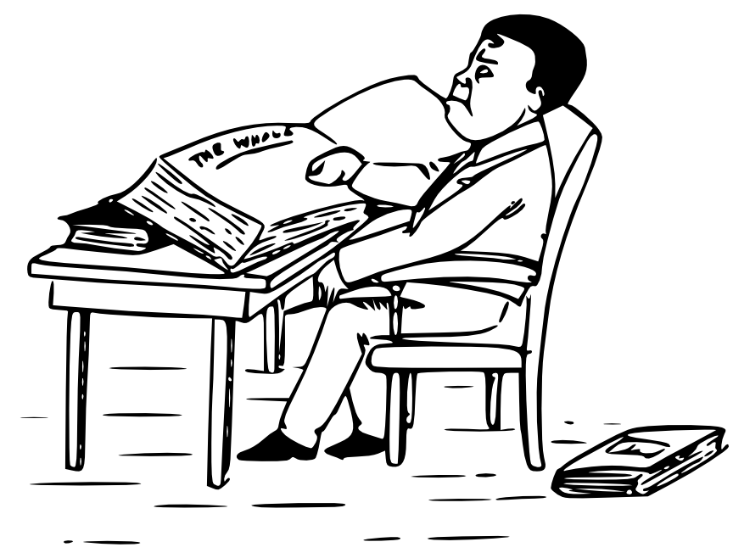

Par quoi commencer ?

Avant d'écrire, il faut avoir en tête les différentes façons d'écrire :
- Histoire – Texte imaginé.
- Chanson – Musique et refrains.
- Ballade - Entre la chanson et l'histoire.
- Poème - Texte à vers.
- Sonnet - Poème avec des alexandrins et une structure en 4 + 4 + 3 + 3 vers.
- Nouvelle - Anecdote longue.
- Roman - Histoire longue avec des scénarios.
- Histoire drôle.
- Blague - Histoire rocambolesque à fin marrante.
- Sketch - Histoire drôle à mettre en scène.
- Théâtre - Histoire avec un scénario à mettre en scène.
- etc.

On a ses préférences. Cependant essayer les différents genres d'écriture permet de trouver de nouvelles inspirations. Les techniques utilisées ne doivent pas gêner.

Il faut écrire, dès que l'on pense à quelque chose, même si on ne veut pas en garder une trace. On utilise alors l'humour. Écrire permet de garder la mémoire, ou d'inventer des histoires.

Mes notes

Écrire un genre de texte que vous hésitez à essayer...

On m'oblige à écrire

On écrit mieux quand on le souhaite. Une rédaction ne se valorise pas si on ne la veut pas.

Il faut alors se préparer sur les doutes qui empêchent d'écrire. En s'accaparant ces doutes, l'esprit devient plus clair sur ce que l'on ne souhaite pas faire. L'incertitude permet de trouver ses propres limites.

Penser à ce qu'on va écrire permet de se préparer. On essaie alors de trouver ce qu'on aime dans le sujet demandé. Quand l'envie vient, ensuite on met sur papier :
- Des idées.
- Ses contradictions – On se contredit quand on ne veut pas écrire.
- Un plan.
- Le texte.

Juste avant la lecture, un auteur a envie qu'on lui réponde par rapport à ses doutes. Alors, n'hésitez pas à dire ou écrire ce que vous attendez de la lecture.

Si vous n'êtes pas préparé à la lecture de votre texte, vous pourriez le regretter. Sachez que les meilleurs auteurs évoluent tous.

Mes notes

Écrire sur votre incertitude...

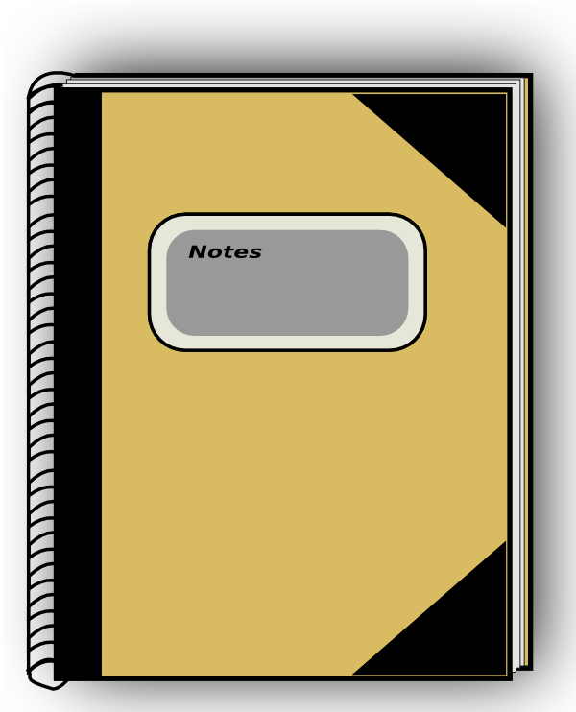

Pourquoi ?

On écrit souvent parce qu'on aimerait en savoir plus sur soi. Après tout, à force de ne plus se poser de question, on perd ses repères.

Après avoir écrit on :
- Peut distinguer ses limites.
- Se perçoit mieux.
- Se comprend mieux.
- Rêve.
- Utilise l'écriture comme exemple.
- A envie de chercher d'autres émotions.
- Veut être compris.
- A envie d'échanger ce qu'on s'est dit.
- Veut voyager, pour écrire autre chose.

On peut chercher d'autres envies. Cela permet de trouver d'autres situations pour le lecteur, tout en influençant le style. Chacun est différent. Chacun a des envies différentes.

Mes notes

Écrire sur quelque chose que vous souhaitez faire...

Avoir un avis

Nous ne sommes jamais complètement d'accord avec ce qu'on nous dit, car nous filtrons ce que nous entendons, avec notre esprit. Cette faute humaine nécessite donc d'avoir un avis.

Mais ensuite il faut confronter son avis avec la réalité. On peut alors se dire qu'on avait tort. Un avis évolue toujours, parce qu'il était toujours imparfait au départ.

Ensuite il évolue encore avec le temps. Les problèmes honteux viennent pour ceux qui ne changent pas d'avis, car ils ne se confrontent pas avec la réalité, voire la situation. Ils finissent avec des échecs.

Un avis c'est :
- Un début de compréhension.
- Une évolution humaine.
- Une compréhension des autres.
- Un filtre humain sur des informations.
- Se sociabiliser.

Un avis peut être faux. Il l'est forcément un peu au départ. Il peut être insoluble, futuriste, inapproprié. Si votre avis est futuriste, vous pouvez mener des projets, en vous confrontant avec les autres.

Il faut écrire pour savoir d'où vient son avis. On s'aperçoit, en se relisant, qu'il y a des imperfections, si on se contredit quelquefois. Ces imperfections peuvent cacher un manque d'informations. Ce manque d'informations peut cacher une erreur grave de sa part.

Les médias papier, radio, ou télévisés ne diffusent que les informations que nous voulons entendre. Tous les médias déforment l'information, à cause d'une ligne éditoriale, ou d'une quelconque censure. Il faut donc vérifier d'où vient l'information, comment elle est diffusée, comprendre les avis engendrés, savoir s'il y a de la rétention d'information et laquelle.

Mes notes

Imaginez votre avis, quand vous aurez comblé vos défauts, ceux qui empêchent de vous épanouir pleinement...

Avec quoi écrire ?

On écrit toujours notre vie. Au début l'écriture permet plus d'apprendre à se connaître, ou à connaître les autres. Au départ, on a du mal à se comprendre, ou à comprendre les autres. Partir de ce qu'on connaît le mieux, tout en explorant l'inconnu, permet d'aller plus loin. Cela donne, ensuite, envie de s'informer, pour donner son avis.

On s'informe selon ses orientations. Le journalisme permet de s'informer. Il ne faut pas aller contre soi, tout en évoluant. Les personnes qui nous apprennent une nouvelle information peuvent apporter ce plus qui manque. Ce que nous refusons d'écouter freine notre potentiel d'évolution, parce que nous ne savons pas le critiquer.

À la fin, l'écriture devient un jeu où l'on délivre ses cartes. Ces cartes, qui donnent du sens à nos textes, viennent de ce qui a été appris à notre manière. Notre avis prime, car nous sommes tous faits de la même manière.

Mes notes

Écrire sur une conférence que vous avez vue...
On trouve des conférences sur des sites web de vidéos, de bibliothèques, d'associations voulant diffuser une information.

Le fond ou la forme ?

Il existe deux genres d'écrivains :
- Écrivains attachés à la forme ou la communication.
- Écrivains attachés au fond ou à l'écoute.
Si on est communicatif, trouver les idées avec les relations, ou la lecture, permet d'avancer vite. Sinon, trouver une mise en forme, ou retravailler ses écrits, permet d'améliorer le style, qui s'améliore.

Travailler avec quelqu'un, qui a déjà écrit, ou bien quelqu'un à l'opposé de soi, permet de s'améliorer. Cette écriture devient, alors, suffisamment homogène pour être entendue.

Pour écrire il faut se donner envie, si on est dans l'écoute. On retravaille ses textes, pour améliorer le style. On évolue.

On s'analyse, pour changer son style. Trouver quelqu'un pour améliorer techniquement sa créativité permet de mieux comprendre les autres.

Il faut, si on est dans la communication, chercher qui ou ce qu'on est. Si on communique beaucoup, on comprend les autres.

Expliquer positivement aux autres qui ils sont permet de les combler. Ensuite ils nous apportent du fond.

Mes notes

Écrire sur quelqu'un à l'opposé de vous...

Bien écrire

Pour bien écrire il faut :
- Rêver – Notre environnement fait rêver.
- Aller de l'avant – Le lecteur veut avancer.
- Se dire comment les choses sont faites.
- Écrire ce qu'on perçoit – Cela galvanise.
- Se dire "si..." pour trouver à écrire.
- Changer pour évoluer – Avoir en tête ce que l'on est permet de faire de meilleurs choix.

On travaille plus :
- Sa technicité, si on est dans l'écoute.
- Le fond, si on est dans la communication.

Écrire bien, c'est sculpter son texte, en sachant ce que le lecteur souhaite. On sait au fur et à mesure ce que le lecteur souhaite, en allant vers les autres.

Le lecteur journalier souhaite techniquement la précision, le sens, le fond, le style. Il faut aller le chercher, car il lit tout.

Mes notes

Écrire une histoire fantastique que vous souhaitez vivre...

Créer un rythme

Pour créer un rythme rapide, il faut :
- Utiliser des verbes d'actions.
- Créer des phrases courtes.

Pour créer un rythme lent, il faut :
- Expliquer au maximum ce qu'on pense.
- Ne pas utiliser de verbe d'action.
- Utiliser les participes.
- Ajouter des mots de liaisons.
- Mettre des virgules.

Il est plus agréable de passer lentement d'un rythme à un autre, excepté pour l'effet de surprise. Utiliser l'émerveillement, plutôt que le rythme, permet aussi de surprendre. Une écriture avec un rythme haché est illisible.

Mes notes

Écrire uniquement avec des phrases courtes et des verbes d'action...
Puis, écrire le lendemain, avec des phrases longues compréhensibles.
Comparer les deux écrits.

Écrire avec une contrainte

Écrire avec une contrainte

Une contrainte, bien étudiée, permet de trouver à écrire. Tout d'abord il faut se dire qu'elle ne convient pas ou qu'elle convient. En effet, pour écrire, il faut toujours exagérer ses sensations. Puis on se dit ce qui conviendrait, ou pas, avec cette contrainte. Faire cette réflexion permet de travailler des côtés inexplorés.

Ensuite on commence à écrire. Puis on trouve des idées souvent bizarres pour adapter cette contrainte à sa pensée. En se disant "si..." on adapte ses idées, en les confrontant avec la réalité de la contrainte.

Quand la cause semble perdue, ou même lorsqu'elle semble acquise, il faut défendre son propos en persuadant, grâce à ses qualités, qu'elles soient de paroles ou humaines, tout simplement.
Celui qui défend les causes perdues sait convaincre...

Mes notes

Écrire en défendant un voisin détesté...

Les contraintes

Les contraintes ne servent qu'à trouver à écrire.
On peut utiliser ce genre de procédés en groupe ou seul :
- Trouver des mots et les placer dans son texte. Cela permet d'écrire avec spontanéité.
- Placer des images ou photos dans son texte pour travailler la description.
- Faire commencer ses phrases par certains mots comme "si" ou "j'aime". Ne pas hésiter à confronter le négatif avec le positif.
- Finir ses phrases par certaines rimes. Cela permet de travailler la poésie afin de connaître ses émotions.
- Apprendre un nouveau genre de texte. Il existe beaucoup de méthodes pour écrire, afin d'être bien compris.
- Utiliser une méthode de travail ou d'analyse permet d'apprendre des métiers.
- Faire le journaliste, avec Internet, ou ses amis, pour travailler la curiosité.
- Retravailler un texte, avec un objectif. On s'améliore si l'objectif est atteint.

On peut utiliser ce genre de procédés en groupe:
- Boucher les trous d'un texte, dont on a éludé des phrases ou mots. Cela fait travailler l'imagination.
- Faire tourner des feuilles vers son voisin, de gauche ou de droite. Cela fait travailler la dextérité, car certains écrivent à tue-tête.

Mes notes

Essayez les différentes façons d'écrire avec une contrainte.

Écrire un poème

Pour écrire un poème, il faut avoir du vocabulaire, afin de trouver les rimes. Une rime est une fin de mot, se prononçant de la même manière, à un autre endroit du poème. Les rimes sont à la fin des vers. Elles créent un rythme du poème. Un poème possède le minimum de ponctuation. Le rythme du poème permet de le lire sans ponctuation.

Mais il y a une astuce, si on n'a pas beaucoup de vocabulaire : Il suffit d'avoir des rimes préparées. On peut faire facilement des rimes en "er". Cela peut servir pour le slam.

Un beau poème donne des émotions. Il faut que le lecteur se sente entraîné par ses sentiments, pour que le poème soit réussi. À certains moments, le lecteur est dans cette condition.

Il existe toutes sortes de poèmes comme les limericks, les sonnets, les fables. En général ces poèmes ont une restriction thématique, avec les fables ou les limericks. Une fable est un poème avec personnages fictifs, ou des animaux et une morale. Un limerick est humoristique, sarcastique, grivois, irrévérencieux ou irréligieux.

Sinon, la contrainte peut être structurelle, avec les limericks ou les sonnets. On demande alors des vers, avec un certain nombre de syllabes, ou pieds. On peut aussi demander certains genres de rimes. Les genres de rimes sont groupées, en fonction de l'éloignement de différentes rimes.

Vous pouvez trouver de nouvelles références de poèmes chaque jour. Après avoir écrit des poèmes, on peut se laisser tenter par une ballade, puis une chanson.

Mes notes

Écrire un genre de poème choisi...
Faire une recherche des structures poétiques sur WIKIPEDIA.

Corriger un poème

Corriger, ou relire un poème, permet de savoir l'émotion que le lecteur aime. Nous ressentons beaucoup de choses par le rythme. Le rythme, en poésie, ce sont les pieds représentés par les syllabes. Un pied est un son de sa voix.

On cherche d'abord à remplacer certaines comparaisons par des métaphores, en rapport avec l'émotion produite. Relire son poème à haute voix, ou avec quelqu'un d'autre, permet de trouver des sensations. Le rêve crée la métaphore.

Les vers possédant des pieds pairs sont plus harmonieux. Le "e" muet se prononce, mais on relit les apostrophes avec le mot. Il faut donc éviter le "e" muet, peu envoûtant. Éclaircir son poème permet de mieux transmettre l'émotion.

De même, assortir les singuliers avec les singuliers, les pluriels avec les pluriels permet de créer une cohésion. Le hiatus ce sont deux syllabes identiques, côte à côte, qui produisent un son identique. C'est peu harmonieux donc à éviter. Par contre le hiatus est intéressant pour la surprise.

Ainsi les rimes peuvent être suivies en A-A-B-B pour homogénéiser. On peut aussi alterner en A-B-A-B afin de diversifier. On peut aussi déplacer une rime, tout à la fin, pour créer un effet de surprise, puis reprise, afin que le lecteur s'intéresse à la fin du poème.

L'alexandrin est un vers en douze pied très harmonieux. Il est difficile à réaliser. En effet il nécessite de compter chaque pied de vers, en coupant le rythme, deux ou trois fois, afin de le rendre lisible.

Dans la poésie classique, on parle de "richesse de rimes", lorsque deux rimes sont d’égale résonance. "aimer" et "viser" c'est plus joli que "aimer" et "narrer" ou "aimer" et "penser".

Mes notes

Corriger un poème selon quelques unes des règles qui vous semblent importantes...

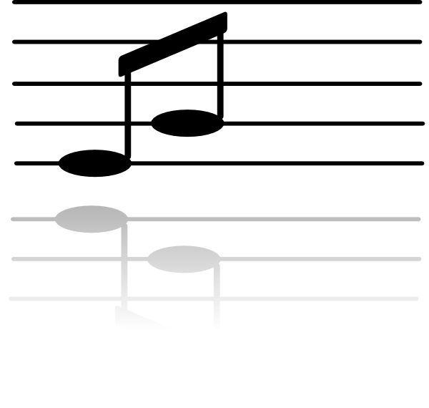

Écrire une ballade

La ballade est moyenâgeuse. Elle se compose de trois couplets et demi, chacun de huit vers de huit pieds.

Le tout se joue sur trois rimes, avec des fins de vers organisées comme ceci : A-B-A-B-B-C-B-C. Cela crée un rythme harmonieux à chanter.

Les trois couplets se terminent par le même vers. Le demi couplet final, qui se nomme "envoi", commence par un beau mot, "Amour" ou "Belle", par exemple. La ballade se termine par les rimes B-C-B-C, dans ce demi-couplet. Il y a en tout vingt-huit vers.

Un poème qui se chante possède des rythmes répétés et harmonieux. Vous pouvez vous servir du chapitre précédent, afin de Corriger votre poème, pour qu'il soit chanté.

Mes notes

Écrire une ballade à chanter...

Créer ses ateliers

Créer un atelier, c'est animer un groupe de personnes, autour d'un thème choisi, en exposant ses idées. Il faut savoir comprendre l'auditeur. Or on sait qu'on est le plus accessible aux débutants lorsqu'on apprend. Savoir expliquer est essentiel. Cela s'apprend avec des personnes complètement différentes.

Il existe sur le web des sources intarissables pour créer votre atelier. FRAMABOOK vous donne la possibilité d'imprimer des documents sur l'informatique. La langue des signes peut être enseignée grâce au web en ateliers sans forcément la connaître. Il faut cependant savoir observer. On peut aussi apprendre à créer avec un instrument.

Il faut aussi vérifier les licences de diffusion des documents, servant de base, afin de savoir si l'atelier peut se faire.

Un site web de sorties permet de tester son atelier. On peut aussi consulter sa maison de quartier, une association. L'essentiel est de s'y retrouver.

Il existe un degré d'acceptation d'une information par un débutant. Cela est valable aussi pour la lecture. On apprend à doser ses informations en dialoguant.

À force de créer des ateliers, on échange des éléments essentiels du quotidien. Le thème choisi est étudié en long et en large, avec des personnes peut-être plus compétentes que soi. Vous vous aurez osé. Eux feront peut-être comme vous.

Mes notes

Mettre en place un atelier, autour de votre domaine de prédilection. Il faut avoir écrit, puis fait lire des écrits autour de son domaine, puis s'intéresser à transmettre...

Le slam

Le slam, c'est inventer des poèmes devant les autres.

Pour faire du slam il faut :
- Fonctionner sur son intuition.
- Avoir un avis qui évolue.
- Préparer des rimes passe-partout.
- Rimer pour s'entraîner.
- Être engagé dans une activité au moins.
- Ne pas hésiter à parler devant un public.

Il faut d'abord faire lire un poème, puis se le lire. Puis on improvise avec de la préparation et une bonne mémoire. On peut aussi lire le poème que l'on vient d'écrire.

On peut choisir des rimes préparées, qui peuvent passer partout, que l'on peut changer facilement.

Ensuite, le vocabulaire et la mémoire aident contre le trac. Le plus important est de dire des rimes, afin de ressentir une émotion.

Pour montrer que l'on évolue, on peut aller à des ateliers de slam, puis de lectures de contes. La lecture de contes, c'est lire une histoire et la redire en gardant la trame. Il y aussi le théâtre d'improvisation, les exposés à présenter. Toute présentation devant un public est à apprendre pour slamer.

Mes notes

Préparer des rimes. Aller à ou Créer un atelier libre de slam, dans un café ou une médiathèque...

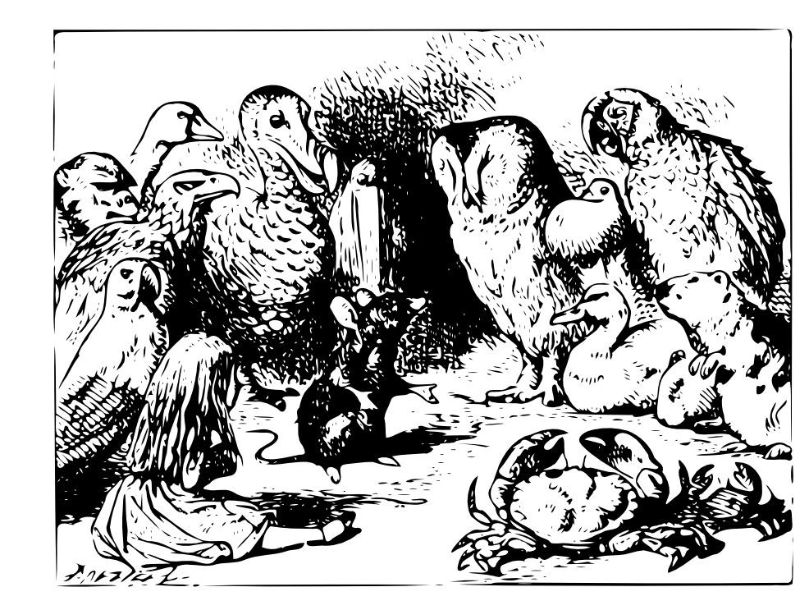

Écrire un éloge

Pour écrire un éloge, il faut d'abord trouver des éléments, à la fois objectifs et convaincants, à propos de celui pour qui, ou ce sur quoi on est élogieux. Ensuite on définit ce qui est plus ou moins élogieux.

Une polémique bien présentée peut être élogieuse. La fin d'un éloge comble le lecteur, ou l'auditeur, par une emphase.

Il faut ensuite écrire son éloge, en changeant de thèmes ou de points de vus objectifs et positifs. L'objectivité améliore les phrases positives. L'objectivité n'est jamais complète. C'est pourquoi il faut la chercher.

La fin devient de plus en plus élogieuse. Un éloge s'écrit en hyperbole, avec des accélérations au début et à la fin.. Il faut combler le lecteur, ou l'auditeur, au départ, pour qu'il adhère à la fin, par la forme et le fond de l'éloge.

Mes notes

Écrire une emphase, sur vous ou sur quelqu'un...

Écrire un conte

Lorsqu'on veut expliquer une idée et que l'on manque d'idées pour que les autres comprennent, on peut se rattacher à la nature. Après tout elle nous explique l'essentiel.

On essaye, alors, de préparer des animaux ou plantes, en choisissant ceux qui représentent le mieux ce que l'on veut expliquer.

On va ensuite utiliser les personnages qui ne veulent pas comprendre, comme étant ceux qui ont le mauvais rôle. Puis, on se choisit un personnage qui va faire vivre la morale du conte, le message à donner.

En se disant "si.." on peut écrire l'histoire, ou la raconter à quelqu'un, en lecture de contes. En effet, au début, les contes n'étaient que dits.

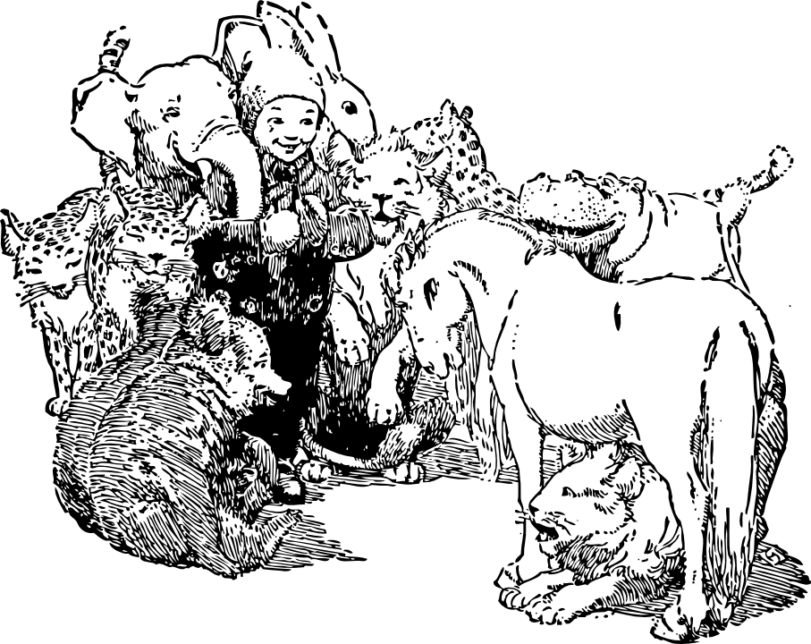
Mes notes

Écrire un conte avec des animaux de compagnie...

Lecture de contes

La lecture de contes, c'est improviser une histoire vivante, en fonction du scénario d'un conte. On ne se souvient que de la trame du conte, quand on raconte. On ne récite pas, mais on invente des émotions, ou dialogues.

Il faut alors improviser et créer des attitudes, puis faire ressentir son émotion, quand on revit cette histoire. Certains auditeurs innocents permettent de savoir si on montre la bonne émotion.

On peut être aidé par un décor adapté, ou une ambiance joueuse, car celui qui regarde doit jouer avec vous, pour s'imbriquer dans l'histoire.

Lorsqu'on se suit, l'histoire prend un caractère émotionnel important. La lecture de conte demande à jouer avec ses sensations, pour montrer le meilleur de soi.

Mes notes

Participer à un atelier de lecture de contes...
Créer ses ateliers, racontant des histoires, qui parlent du quotidien, de nos limites...

Écrire un exposé

Un exposé est présenté aux autres. Il n'y a donc pas besoin de savoir écrire, mais plutôt de savoir se mettre en valeur.

Les premiers exposés apprennent son domaine à un public, qui a été averti du thème avec un résumé de la conférence. Ils peuvent être retravaillés, ensuite, avec les questions du public.

Il faut que celui qui entende comprenne les idées essentielles et pourquoi elles s'offrent à lui.

C'est pourquoi un exposé se présente généralement comme ceci :
- Quand et Pourquoi ? (Introduction)
- Comment ? (Exposé)
- Sinon... (Conclusion)

Le début de l'exposé met en place une histoire, avec des recherches historiques ou sémantiques. On donne une raison à l'exposé.
Ensuite, on explique, avec ses connaissances, de façon plus ou moins étayée, en fonction du temps imparti. On peut faire participer le public, en lui demandant d'agir ou en s'interrogeant.
On définit le temps imparti, en se présentant l'exposé. Il ne faut pas oublier les questions que l'on se pose, lorsqu'on se critique. On utilise alors son perfectionnisme.
La conclusion ouvre vers d'autres recherches, en résumant ce qui a été expliqué. Tout doit être clair et précis.
Il faut sans cesse se rattacher à ce qui vient d'être présenté, pour montrer que ce que l'on dit a du sens, en toute objectivité. Il faut être précis et créatif, tout en expliquant les mots, méthodes et termes de son domaine.

Ensuite, choisir des exemples, démontrant ce qu'on dit, permet de s'adresser à tous et à toutes. Il faut savoir expliquer avec des exemples que tout le monde connaît.
Il faut toujours écrire le plan sur des fiches, avec une fiche par vue. Cela permet d'éviter le trou de mémoire et le stress négatif. Plus un exposé est préparé, mieux on le réussit.

Plus un exposé est court, mieux on le comprend. Si l'exposé est long, il doit capter l'auditeur avec des phrases chocs.
Plus un exposé est créatif, ou recherché, plus il est attrayant. Un exposé documenté possède une suite pour soi. Il mène vers d'autres chemins.

Certains ateliers de communication, culture et expression, permettent de réaliser un exposé, tout en apprenant à se présenter. Il y en a au Conservatoire National des Arts et Métiers.

Mes notes

Exposer un projet personnel pour vous, puis pour les autres...

Écrire un discours

S'adresser au peuple nécessite de le connaître et de combler ses désirs. Créer un discours nécessite d'être dans l'action et dans l'objectivité, permettant à ceux qui écoutent de s'identifier à soi. Les phrases descriptives sont en relation avec les valeurs communes humaines, qui sont la raison, la liberté, la fraternité, la solidarité, l'amour, la peur, etc.

Le début d'un discours consiste donc à créer au moins un désir. On décrit un désir en commun avec les personnes à l'écoute. On écrit ce qui a amené à ce désir, ses envies qu'il engendre, d'autres désirs amenés par ses envies. On cherche l'objectivité, en proposant à ceux qui écoutent de construire avec eux un projet.

Ensuite on comble le désir, en proposant en emphase son avis, son projet. L'emphase consiste à trouver des mots de plus en plus positifs, avec un rythme musical de plus en plus soutenu. Créer un rythme avec des verbes d'actions intensifie son emphase. Les phrases courtes ont un objet voire plusieurs, qui sont mis en valeur avec des louanges.

Il faut une fin à son discours. On écrit une pensée, lue ou écrite, qui comble l'auditeur, en faisant référence à quelqu'un qu'il connaît. Ou bien on écrit une emphase. Avec, le public participe à ses idées.

On relit son discours, en cherchant comment les auditeurs percevront ce qu'on a écrit, afin de se mettre en valeur. Il faut donc comprendre l'humain pour écrire un discours.

Si vous voulez en savoir plus sur la réalisation de discours, contactez votre écrivain public, participez à une formation sur la prise de parole, ou bien lisez un livre sur la prise de parole en public.

Mes notes

Écrire un discours sur ce que vous aimez chez les autres...

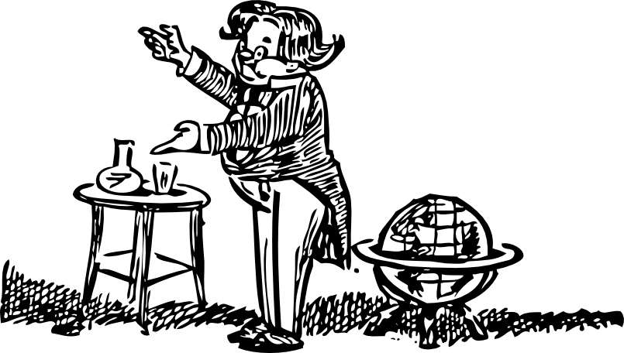

Apprendre à former

Former, quand on ne connaît pas le métier, nécessite de l'écoute et de la communication. Il faut savoir ce que demande l'auditeur. Il y a généralement un domaine où l'on a vite évolué, alors qu'un autre manque pour répondre à la demande. Aussi un auditeur ne veut pas dire ce qu'il ne sait pas. Donc il faut le mettre en confiance.

Si on écoute beaucoup les autres, on hésite à se valoriser, mais on est intéressant. Si on communique beaucoup, on se présente bien, mais il manque le contenu. Il est nécessaire d'être complet, pour former ou écrire.

Seulement, pour former, il faut savoir communiquer un contenu. Celui qui est dans la communication sait vite former, mais manque de formations à créer. Il aime cependant lire et analyser, pour transmettre, plus qu'apprendre aux autres.

Celui qui est dans l'écoute doit utiliser sa créativité pour expliquer. Il doit comprendre celui qui a du mal. Par contre, plus tard, il peut créer de nouvelles formations, pour apprendre et créer.

Au départ, on ne veut pas comprendre celui qui a du mal, parce qu'on veut se comprendre soi. Seulement, à force de former, on finit tôt ou tard par comprendre l'auditeur. Le stress positif nous permet de créer des formations attractives. La créativité et le stress positif sont notre atout maître. Le stress négatif a montré un manque, souvent dû à une mauvaise préparation.
Pour former excellemment, il faut savoir aller vers ceux qui ne nous comprennent pas. Ceux qui ne nous comprennent pas peuvent ne pas nous aimer. Comprendre pourquoi ils ne nous entendent pas permet de trouver du sens. S'ils ne nous aiment pas ils pourront nous dire plus facilement pourquoi ils n'écoutent pas, si nous les comblons.

Le néophyte doit comprendre votre formation. Arriver à ce qu'un inconnu arrive à comprendre votre formation, c'est l'aboutissement d'une formation réussie. Il faut utiliser le moment où l'on est le plus communicatif et le plus créatif, pour arriver à cela. On peut apprendre à devenir communicatif et créatif, grâce au théâtre, ou à la lecture de contes. Les meilleurs comédiens sont à la fois dans l'écoute et la communication.

Il existe des cours sur la formation de formateur. Des cours du Conservatoire National des Arts et Métiers permettent de s'attacher à la diffusion ou à la préparation et au suivi d'une formation.

Mes notes

Essayer de former un ami qui souhaite quelque chose de vous.

Il faut savoir créer un atelier. Il faut avant savoir ce que demande l'auditeur et ce qui est induit ou non exprimé dans sa demande.
Des questions ouvertes sont des questions laissant le choix des réponses. Elles permettent d'apporter une première réponse. Des questions ciblées ensuite permettent de s'assurer de la bonne compréhension de la formation...

Apprendre un métier

Pour former sur beaucoup de thèmes, il est intéressant d'apprendre de nouveaux métiers. Ces nouveaux métiers appris servent à étayer ses formations.

Seule la pratique permettra d'être bon dans ce nouveau métier. La mémoire et la mise en situation permettent de s'adapter au travail à effectuer.

Chaque métier possède son vocabulaire, ses méthodes, ses outils, ses codes. Après avoir lu un métier, écrire permet de mettre en pratique ce que l'on a appris. Avec des exercices à corriger, on peu ainsi apprendre, par la lecture, puis l'écriture.

Il faut s'intéresser aux détails, ne pas hésiter à se passionner, en écrivant, lorsqu'on apprend. C'est lorsqu'on apprend que l'on est le plus proche du lecteur. On peut ainsi détailler, jour après jour, un livre accessible.

Mes notes

Chercher un livre d'exercice sur un métier, que vous auriez souhaité faire.

Mon premier sketch

Il faut surtout écrire un sketch quand on en a l'envie. Ce sont l'esprit de dérision et la connaissance des autres qui font l'humoriste. La fraîcheur donne de l'enthousiasme. L'humour c'est se comprendre en s'amusant. Si la vie n'était que bonne humeur, nous serions plus à l'écoute des autres.

Pour écrire un sketch, on ajoute d'autres cartes de genres différents que les premières. Être un humoriste avec ses amis permet d'être drôle, mais nécessite ensuite de l'écoute afin de s'améliorer. Ou bien comprendre l'humain permet de se moquer de soi, mais peut ne pas être drôle.
Celui qui écoute aime croire qu'il a quelqu'un de stupide en face de lui. Donc on fait croire que celui qui raconte le sketch est ridicule. Cela permet de se rapprocher d'autrui. Plus on sait se moquer de soi, plus on s'accapare un public.

En utilisant les différents comiques, pour écrire son sketch, on comble ses différents auditeurs. On peut utiliser le comique de situation et le jeu de mots, avec des gestes exagérés, un jeu sur le caractère et les mœurs. On peut aussi utiliser l'exagération, la poésie, les quiproquos du langage, l'étonnement, une situation étrange, des personnages burlesques ou touchants.

Lors d'une première présentation, on voit quand rit son public. On peut tester, avec eux, une partie de son histoire. Inventer des histoires permet, pour quelqu'un qui retient bien les drôleries, de créer des situations rocambolesques.
Pour écrire un bon sketch, la compréhension de celui qui écoute est primordiale. Comprendre pourquoi celui qui entend rit permet de s'informer sur soi. Si on est psychologue, on écrit déjà quelque chose qui peut être entendu. On peut aussi trouver ce qui est drôle dans certaines mimiques. Ensuite, utiliser l'humour permet de se prendre au ridicule.

Écrire un bon sketch nécessite la compréhension de celui qui l'écoute. Comprendre pourquoi celui qui écoute rit permet de se renseigner sur soi. Si on est psychologue, on écrit déjà quelque chose qui peut être écouté. Ensuite, utiliser l'humour, afin de se montrer ridicule, permet de devenir malin.

Mes notes

Écrire un sketch avec des situations humaines absurdes...

Écrire une romance

Écrire une romance nécessite de ressentir, en soi, une émotion qui parle. Est-on porté par la confrontation des idées, ou bien par ce qu'on vit chaque jour ? Les deux points de vue sont primordiaux. On favorise en soi l'un plus que l'autre. En sachant cela on peut homogénéiser ses textes.

Se renseigner sur les autres permet d'écrire pour eux. On écrit pour les autres quand on pense à la perception du lecteur, que l'on sait ce qu'il va aimer ou pas. Pour écrire une romance, il faut aussi se mettre en situation, avec ses personnages. Se mettre en situation peut s'apprendre en faisant du théâtre.

Lorsqu'on écrit d'un premier jet, il faut garder en mémoire la perception orale de ce que l'on écrit. En écrivant cette perception, avec un vocabulaire courant, on retranscrit les personnages tels qu'on les perçoit. En gardant cette vue orale sur le comportement des personnages, on améliore les textes, sans enlever l'essence du roman.

Choisir des personnages tirés du vécu permet de montrer vos vies explorées, avec votre intimité, ou votre perception. Tout ce qu'on aurait voulu trouver permet d'écrire et d'imaginer des situations. Chaque personnage possède une intrigue qui évolue. Cette romance est courte, si cela suffit, ou longue si elle parle.

Le lecteur doit s'attacher au futur des personnages. Ainsi ceux-ci doivent prendre des risques qui parlent au lecteur. Évidemment l'amour est le thème qui parle à tous. Mais on peut ajouter d'autres petites histoires, qui ont un lien avec la romance. On peut se dire "si..", pour imaginer ces histoires parallèles.

Utiliser un scénario permet de savoir si ce qu'on écrit a du sens et du suspense. Le sens se cherche à chaque instant. Résumer la romance permet de déceler des modifications à effectuer.

On peut écrire avec quelqu'un d'autre, pour se motiver, en utilisant le brainstorming et les qualités toujours différentes de chacun.

Écrire une romance nécessite de rester dans le monde de ses personnages longtemps. On devient rêveur, mais le discuter avec les personnes qui ressemblent à soi permet de donner plus de sens, plus de situations quotidiennes.

Une bonne romance est une romance où l'auteur sait amadouer le lecteur. Savoir ce que veut le lecteur est donc primordial. En sachant ce qu'il attend de soi, on le comble avec la technique. Sa technique, c'est la connaissance de soi, comblée par un style amélioré, du sens ajouté, du rythme travaillé, des erreurs évitées.

Mes notes

Assembler des histoires écrites en un roman...

Créer un scénario

Un scénario sert à travailler des œuvres d'une autre dimension, qu'un simple texte ou poème. Il peut prendre la forme d'un story-board, une bande-dessinée descriptive. Ce peut être aussi un texte, ou une chanson, des dessins, un livre à remodeler. Le livre à remodeler est forcément créatif, ou bien d'un style peu visité.

Le scénario peut donc servir à résumer une future œuvre, que ce soit un roman, une bande-dessinée, une musique ou un film. Le roman va donc permettre d'étayer un travail d'introspection, permettant de détailler le scénario.
On s'intéresse alors à une thématique, portant sur certains détails, ou un travail de fond, afin de mettre en valeur une majeure partie de son futur travail de détails. La thématique peut être un visuel des personnages, comme un simple manque décelé par ses lecteurs.

On met aussi dans le scénario ce qui peut s'oublier. Ce qui gêne doit être revu ou enlevé. Seule sa thématique choisie et le rendu comptent.

Travailler un scénario, même s'il n'est pas fini, permet d'éduquer son esprit à la thématique travaillée. Ce qui est important, c'est l'évolution de son travail, pas l'objectif de résultat.

Mes notes

Écrire un scénario, afin de travailler son histoire sur une thématique, portant sur certains de ses détails...

Créer un scénario de roman

Un scénario de roman se construit avec l'imagination et du vécu. Choisir un sujet qui touche crée l'environnement du roman. L'imagination ou le vécu permettent d'intriguer le lecteur, avec ce qui semble étrange. On exagère et on caractérise le personnage, afin qu'il se rapproche de son imagination.

Ce sujet parle du quotidien, même si c'est de la science-fiction, mais on peut cacher ce quotidien, grâce aux personnages, ou à la situation.
C'est alors qu'on peut créer un scénario en se disant "si...". Ce scénario est amélioré ensuite en écrivant le roman.

Mes notes

Écrire un premier scénario d'histoire, sur un sujet qui vous concerne chaque jour...

Créer un personnage

On crée un personnage en se servant de son expérience personnelle. On comble l'inconnu avec son ego et les autres. C'est pourquoi développer son ego et son humilité, avec les autres, permet de devenir auteur de roman. Il faut toutefois savoir rester sur la même activité, suffisamment longtemps.

Écrire sur un personnage nécessite que ses habitudes touchent. Il faut que le lecteur comprenne pourquoi on a été touché, avec une mise en situation et une description qui fixent le lecteur. On peut alors créer une vie qui correspond à ce qu'on voit en lui, prise sur l'expérience quotidienne, qu'elle soit imaginée ou réelle.

L'environnement du roman permet de situer le personnage. On peut ajouter des éléments en fonction de la situation, pour renforcer ses caractères. Un personnage qui parle au lecteur c'est son quotidien.

Mes notes

Créer un héros qui a toutes les qualités que l'on a...

Écrire un livre

Un livre c'est comme une ville. On ne connaît pas chaque phrase et on ne peut intervenir que sur une infime partie. Un livre n'est pas terminé, si le lecteur nous le dit.

Le début d'un livre permet de donner envie de lire. La relecture du début permet d'ajouter du mystère, du détail, son envie, ce qui manque en somme.

Tout doit être exact et précis. Un livre est structuré en chapitres, pour que le lecteur distingue cette structure lui aussi. Tout ce qu'on pense doit être écrit, d'une manière ou d'une autre, avec un simple avis ou des détails. Le lecteur intellectuel aime le détail et le suspense. C'est lui qu'il faut chercher, car il lit beaucoup.

On écrit un livre en délivrant un maximum de cartes de son jeu. Il faut rester sur le même objectif, pendant le temps que le livre se construit. Les réflexions et son oisiveté créent le livre.

Autrement dit, utiliser son amour du détail, sur le sujet du livre, permet ne pas changer de thème. On écrit dès qu'on en a l'envie. On étudie alors le thème en l'explorant sur tous les angles.
Il y a deux manières d'écrire : Mettre en place un scénario au début, ou au fur et à mesure. Il est préférable de créer son scénario au fur et à mesure, si le thème n'a pas été suffisamment exploré.
On écrit alors différentes histoires, ou analyses, sur le même thème. Ces textes sont mélangés, s'il s'agit d'un roman. Le scénario et les intrigues créent les chapitres. Ils sont organisés en chapitres, pour des analyses ou explications.

Les chapitres sont donc à peu près égaux. Ils décrivent plus une ambiance donnée par l'auteur, ou bien une façon d'écrire, une intrigue. Il faut cependant définir comment on voit ses chapitres dans un roman. Tout doit être pensé dans un livre.

Pour écrire un livre, il faut avoir fait de la politique. Les meilleurs livres ont une idéologie, un sens qu'on veut comprendre après avoir lu. Ils sont donc réfléchis et pensés à l'avance. Nos premiers livres ne sont jamais pensés à l'avance, mais possèdent de la fraîcheur. Les meilleurs livres permettent de se construire, de trouver des éléments sur soi, d'évoluer. Il faut plaire au lecteur, tout en osant lui apprendre ce qu'il ne sait pas.

Mes notes

Trouvez des relations entre certaines histoires, ou analyses, afin de déceler un thème, ou une relation dans vos écrits.
Comblez les manques ou détails que vous souhaitez ajouter dans des histoires ou analyses annexes.
Créez un livre organisé en chapitres. Si vous utilisez un ordinateur, il existe pour cela un outil libre et gratuit comme LIBRE OFFICE.
Recherchez avec le traitement de textes les mots avec peu de détails comme "est", "fait", "suis", etc. Ajoutez du détail ou améliorez le sens à la place de ces mots.
Sauvegardez votre livre électronique en le dupliquant à au moins deux endroits différents.

Writing for others

Écrire pour les autres

On écrit toujours pour les autres. Il est à chaque fois intéressant de montrer ses textes, pour savoir où l'on va. Maîtriser votre vie avec les autres est votre atout maître.

Si vous êtes dans la communication vous vivez pour les autres. Ce que vous écrivez se comprend facilement. Il faut donc expliquer à quiconque dans l'écoute qu'il peut apporter la communication de soi aux autres. On s'enrichit alors plus vite, tout en se montrant comme un professeur dans l'écoute.

Si vous êtes dans l'écoute, plus on se différencie de l'autre, plus on apprend avec lui. Si on pense à une méprise éventuelle, elle serait venue un jour ou l'autre. Le mieux est donc d'anticiper, plutôt que de subir. Aller à la rencontre des autres permet d'écrire pour eux.

Mes notes

Écrire une lettre à quelqu'un...

Ce que le lecteur aime

Le lecteur aime :
- L'amour.
- Rêver.
- S'informer.
- Le mystère.
- Le suspense.
- Penser.
- La générosité.
- L'extrême.
- Le voyage.
- Les gens.
- Les genres.
- Apprendre.

Un texte court possède certains de ces attraits. Travailler un roman ou une histoire consiste à créer plusieurs histoires, par rapport à ce que le lecteur recherche.

Dans le roman, changer les fils de l'histoire et en créer de nouveaux permet d'ajouter du suspense. En créant de petites histoires, on peut ensuite les disséminer ou les insérer.

Mes notes

Écrire une histoire qui a pour titre une des passions du lecteur...

Criticize yourself
To criticize himself is to find that is best in himself. We get there while looking at his faults. But they often come from us a fear that repels us.
If we are no longer afraid of our faults, our qualities are revealed, because we all have them, we just have to find out who can express them with.
Knowing our faults allows ourselves to react when we is overused or denied. But it also helps to write about this imperfect world.
Our writings then become more realistic because we are searching for a truth. The reader, too, tries to solve a problem reading.

My Notes
Write about his faults. Seeking to improve or replace a flaw with a quality …
Indeed we want to intuitively fill our flaws, if we know them. The important thing is to agree with ourselves.

Tell about the Others
When you are sensitive or creative, there is no problem to write. You want to rise. Watching others and remembering helps to find out how to write about himself and about them.
Writing allows to highlight. But above all, it is used to tell other lives. They are to highlight, thanks to his ego while observing. At this moment we show how we see our environment, to understand ourselves even better.
We observe others and we fill their mysteries, with our ego. Logic and seeking for meaning are used to create characters, exaggerated or sensitive. It is easier to exaggerate a character than to build it, for someone introverted.
The best is to observe, to note, to find a story and to choose a model, if the creation is missing. While re-reading himself, writing is revealed to himself, by dint of going towards the others. At the end, we build the way of thinking that we perceive, because any way of thinking is a simple opinion.

My Notes
Write about the people at your neighborhood or village...

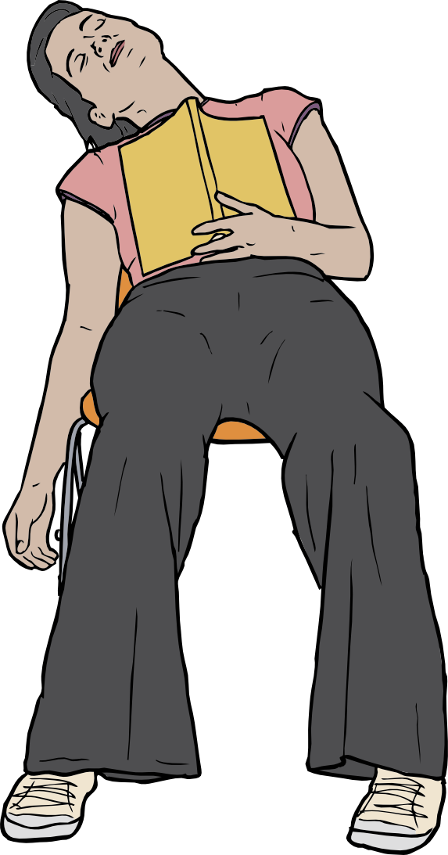

Set up a Project
A project is:
• A start to a destination, an end.
• Objectives to achieve it.
• Built with others.
A project can be anything we want. With others we can indeed imagine a lot of kinds of goals. This is why some projects are realized easier than others.
To set up a project you must first write what it brings to those who benefit from it. Describing who he is talking to therefore creates the first step. Another step is built with the definition of the project’s end.
Then we write objectives to fill the gaps, in order to set up his project. To find the gaps, we scroll through his scenario from the end, wondering how we go to the next step. Reading his project to others allows to highlight it, criticizing it.

We then look for the errors that can occur, giving then secondary objectives. We therefore define the risks or possible flaws.
We then make a growth’s plan for the project, looking for coordination’s errors. Secondary problems are filled with secondary actors or objectives.
A project’s show is set up, mixing the important elements. We are finally looking for partners for the project, partners who fill our flaws, or add assets.
It is necessary to know :
• The project area.
• The project’s show.
• Pragmatism.
You can read chapters in the book such as Writing a Show or Criticizing. They help you to set up your project.

My Notes
Write your project that you want to achieve ...

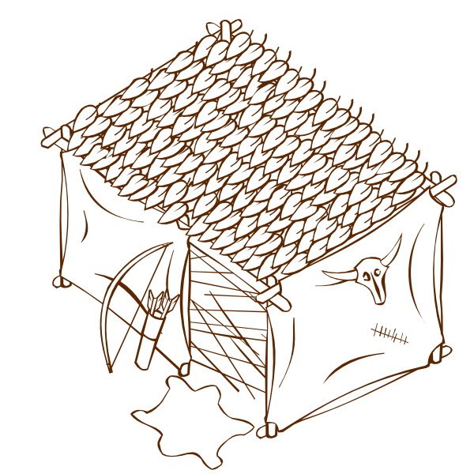

Creative Author or Reader
Authors who invent and listen read less than those who wish to get the others’ writings. But their writings are taken up by authors who read a lot.
Building a new text is not made like a music score. It is not enough to change this partition. This is to fill a gap that we found. It is about modifying that is misunderstood. We detect the elements that understand each other badly, when we try to understand that has been written. Meaning and style are paramount in a text.
To invent is to ask questions, around his limits. The creator becomes a genius because he allows others to grow. Our limits are, for some, an accessibility to others.
Those who read and who invent get away the human limits, asking the right questions, those that help others. Their writings are sufficiently worked to present their invention or idea.

My Notes
Write on your limits...

Write for All
There is a way to write that allows everyone to read. Writing for all does not necessarily please everyone. But the reader with it wants to read easily.
The more the reader escapes the less he feels to follow a path, the more he thinks for himself. That's how he likes the author. He becomes independent while reading.
It is necessary to remove the sense’s errors, these faults which show its imprecision or its will to hide. The reader knows nothing about us. He wants to know everything about his author.
While removing the meaning’s errors, then supporting his writings, we become accessible. We must not take away the sentences’ rhythm, but leave the poetry or the humor, that we liked. We must be wary about that we do not like, because a fear can prevent us from being released.
Do not hurt anyone who reads. So do not tell him how to think doing generalities. The reader likes to be informed. The reader loves objectivity, meaning, suspense. Objectivity is never fully achieved. Searching for objectivity and for sense is therefore constant.
We mustn’t say how we see ourselves, but rather describe a daily life, to bring the reader closer to his life every day. When we talk about everyday life, the reader finds his life’s elements. He finds the desire to follow. He likes novelty then.
Humor makes it possible to write for all. Few people laugh when they read. Exaggerating our personality allows us to find humor and poetry.
We must know the writing’s advantages for all, such as suspense, the facts’ reality, many dialogues, poetry, the words’ beauty, surprise, its technique, precision informing the reader. It is important to support adding more.

My Notes
Write a story that pleases you, then the reader...

See your uncertainty
Everybody has been uncertain. If we do not think that, there are questions to ask.
What should we do if we had to make a uncertain decision ? According to our conscience, we should have one chance out of two to deceive us.
We must therefore believe that our choices’ honesty is acquired with the decisions made. How to do otherwise? While writing down his uncertainty, we can then make decisions a few days reading that uncertainty. Speaking with someone, after writing, we can lift our confidence’s lack.
It may be necessary to ask questions to those around himself, because uncertainty, defining it, is not understandable. We must also understand why we got there each time. Then we try to avoid this scenario that has get its defects’ origin. Some of our faults are hidden by some fear. To regain self-confidence displaying this fear can, little by little, explain the latter, to make it ridiculous.
We see that many people make uncertain decisions. A way to stand out should be to become honest, being sufficiently independent, thanks to the judgment on himself. Humility allows us to find our faults, while highlighting ourselves for others.
If you do not want to know each other, you end up making bad decisions. We rely on others to judge. We go so far as to judge others without knowing each other. We do not know anything about others because we do not know each other.
Here is the recipe to become known by his honesty, source of happiness. You have to get the freedom to think and to fill the shortcuts that have always been taken in childhood.
The freedom to think is acquired by not being morally dependent of others. We create rules that allow us to be autonomous.
We all wanted to achieve goals through intuition, to save time. An intuition not understood or unwritten is lost.
Understand little by little his tricks can show his strengths. One day, we believe that we have very quickly and very well grown. Our defects have been filled understanding them. This allows you to make decisions in the right way. So we move towards this sensible direction.
One day maybe we will be congratulated for a decision made. What does it matter ? The important thing is to explain how it was done. We must then show that we would imagine, to verify that we are not mistaken.
Our independence satisfies us. Our decision-making strengthens us. We have to experiment transferable value. However, we must not forget our buried tricks, because we know them. We just want to forget them. Why not crush them seeking for its truth?

My Notes
Write your biography looking for that you can improve...

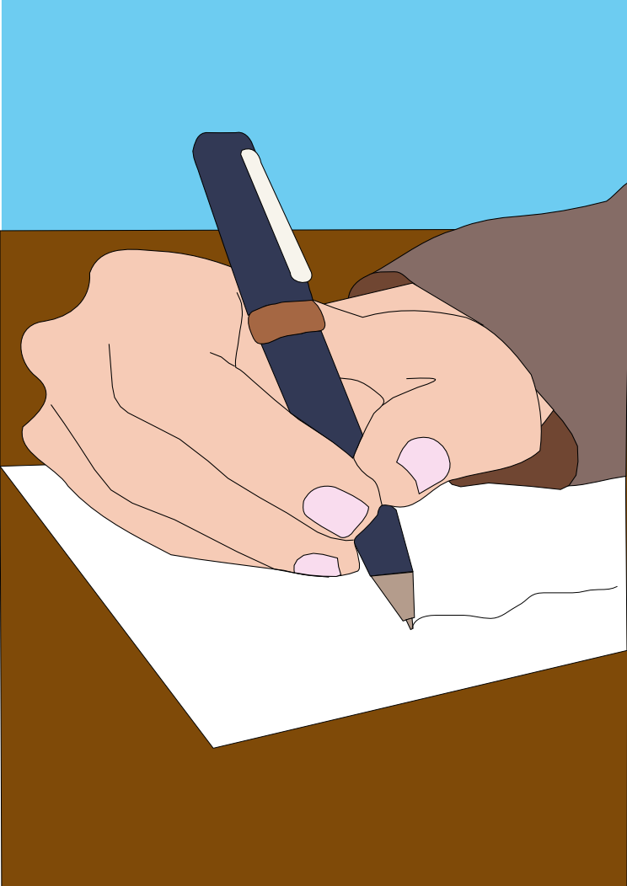

Awaken his Talent
Knowing how to relax and knowing how to think for self-improvement can awaken his talent. To work our memory learning texts and reading them to others allows us to compare ourselves to that exists. Then dreams can build, so we grow. You can not awaken your talent without making your relaxed mind working, ready to grow.
We move slowly on some points and quickly on others. So you have to argue with the opposite people, to work slowly at home. Then the others think that we have completely changed. We then become independent.
When we are on the limits of others, we become accessible. Indeed the human likes to grow when his fears are out. When we specialize, only people from our profession understand us.
While working his limits and writing with his limits we try to understand the human. Writing how we are made can be read or listened to. But it also helps to write.
We can then understand how communication is conceived with his instinct. So we can explain how we work. We become a teacher or an artist of writing.
The conditioning allows to galvanize and return to an ideal state, to show his talent. The conditioning is learned at the theater or in communication lessons.

My Notes
Write on a point that is lacking. Find why this point is negative and about the path that should fill it…

Criticize
Criticize is that we do the most. But that's not that we do the best. We criticize confusing our intuition and our prejudices.
Intuition detects that does not fit. But, without defining it with words, it is distorted by prejudices, even a culture, if the latter does not grow.
Someone humble can criticize others. He knows how to build for others while thinking with the general interest. He knows how to ignore himself, in order to understand others, to see his differences and qualities. If we do not know how to forget each other to compare, his judgment is at best reasonable, at worst not appreciable or worthless.
Listening allows criticism but selfishness distorts any judgment. Humility helps to repress it. Selfishness is used above all to grow. Comparing yourself to others with your ego is often laughable to someone humble.

My Notes
Write on you without valuing or devaluing yourself…
Then write about someone who is hard to understand with the same method…
Read again ..

Finding a Partner

While seeking always from the same subject, we dissatisfy. If we do not learn anymore, we get tired of life. So we have to find a partner different from ourselves.
A teacher noticed that some students followed the way that he believed they will do. Others students changed completely with an important event or with their desire for difference.
To find a partner, you have to know how to take the best advantage from your side. If you are telling you have to associate to a prolific or pragmatic partner. If you are listening you must associate to a speaker, a commercial, a communicator able to transcend you.
To choose a partner, you listen to your intuition or your heart ignoring your culture and your prejudices. You must consider how you can grow with this person. Expect the worst as the best to distinguish his limits. His partner knows it or you tell him a little about that.

My Notes
Write to a friend that you understand a little in order to realize a project with him ...

Use your Listening
Someone who listens filters in order to understand others. He knows how to criticize. He can be an adviser.
Speakers look for people that listen. Problems occur when they lose their advisers’ pragmatism.
Finding a speaker makes it easier with him to explain. Indeed, pragmatism is not only created forgetting himself, but also understanding the others’ bad listening.
You have to write to be easily understood by the speaker. We then look at his texts later, after having forgotten them. We do not understand certain sentences. We must then fill these meaning’s mistakes.

My Notes
Write to or on someone to understand it...

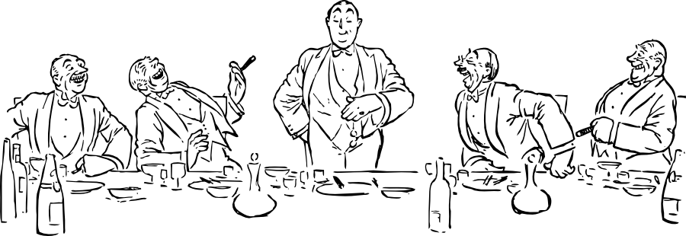

Getting his Texts Better

Getting his Texts Better

If we do not improve, we are lost because we live from our problems. How could we enjoy life without having worries, allowing us to question ourselves?
We are all looking to be referred. We catch that is known to be assured. So we remain embittered with so little novelty. Yet the urgency to do everything right away pushes us to do the bare minimum. But those who search also improve the world.
Me i was listening. Discovering what we did telling disgusted me. But I realized that these two antagonistic worlds were talking less and less. What's about thinking for others if they do not understand us?
I knew, however, that talking was useless when there was nothing behind. I knew that when you spoke loudly, you could not think anymore. But we know others while talking to them.
It is therefore necessary that those whom listen go to those who know the human. It can creates bad adventures. Then we will know how to avoid them. It is also necessary that those whom understand the human are subjugated to understand the little scientists. They would necessarily help them.
At the moment when everyone is sick, lambasting or annoying his neighbor, for reasons that are often stupid, you should know that talking with courtesy creates much less regret. Courtesy is not just about manners. It is to highlight the unknown. In any case, the problems should be solved more easily with more friends than with our own bitter and amorphous world.
Then our hesitations become courageous. Our knowledge speaks about us well. We are supported by our neighbors. At the end we see the harm in the human only to avoid that is easily understood. Our time is used to understand other assets.

My Notes
Write about a solved problem…
Get it read ...

Telling and Listening
Writing is first and foremost about rising. We flourish when we grow very quickly in a field we do not know much about. Areas that we know little are unknown, because we have specialized. We can grow when we have a homogeneous mind, both listening and opened.
When we look at children, we see that some people listen a lot and that others tell a lot. While growing up you can stay stubborn and not change your favorite subject. We see that children whom listen speak with those whom listen. There is the same way with children telling.
To write, you have to talk about something sensible to be interesting. Those who grow up with completely different people can tell something sensible at best.

My Notes
Write something that talks about someone you want to understand ...

Making the Right Choices
When we start the leisure and creative writing, we write for ourselves. But comes a moment when we are interested to others. At that moment we grow quickly because we fill gaps. Then you try to keep that attitude. Indeed, when we are interested to others, we like to write better, because we learn at the same time. There are compromises.
So the reader finds us more complete. We tell ourselves that there are mistakes but we can work around them, working our style or the the text’s substance, while thinking about the reader.
The reader may not distinguish the imperfections that we see. Indeed the emotion provoked by a text can hide personal errors. Or it is his thoughts that are wrong, without having influenced the text.

The reader distinguishes both the content and the writing’s technique. So we have a real appreciation of his own writing. So we go faster.
Writing under duress becomes harmful if it does not change. To avoid this, you write with your desires, which create the text’s freshness. This freshness must not be abused reworking the text too much. Imperfections are mistakes of meaning or spelling, not the writing’s path, more difficult to modify.
A meaning’s mistake is a phrase that we do not understand anymore or badly, when we read again later. We improve our vocabulary thanks to a dictionary of common names or synonyms.

My Notes
Write about your future …
Read looking for the choices to make or to avoid in order to arrive at this future ...

Reread his text
When we reread our text we can add ideas. We add meaning.
Then there are mistakes of style, of sense. We correct his text.
Later or immediately, we can find spelling mistakes. The text becomes complete.
When we reread we can find meaning’s mistakes. These are sentences that we do not understand because not everything has been written. So you have to delete that, if you do not know how to improve the meaning or add other details. We can also add meaning, by reworking the style. The best is to add meaning, keeping the original text’s rhythm.
We make the style with our intuition. Our heart tells us if we love or if we push back. While growing our heart helps us properly. Someone else has the same feelings as himself. You have to know how to tell them first to yourself, then to others.
Spelling or grammatical errors come from an oral emotion. We feel things orally, which makes us think of the present or the past, for example, or even to put coarse words. You must know that the goal is to easily explain what you know to others. It is therefore necessary to leave the current words describing well situation or characters.
The words "thing" or "being" are therefore to be banned when writing. It is necessary to say "element" or "to exist" for example, according to the context.
Few novels are narrated roughly, except when there is a style with rhythm and personality. Once the style reworked, we must review its conjugation and grammar before rereading.

My Notes
Correct a text according to this chapter...

Remaking the Style
When we begin to write there are flaws on style and meaning. Rhythms are missing or are too accentuated, too imperfect. Very short sentences follow choppy and long sentences. A long sentence can then become several short sentences.
The style’s errors doesn’t make the reader understanding. To re-read himself and put himself in the reader's position makes it possible to find out if that we write tells him everything. We can add sentences, reading again the text. Then we add a rhythm to that we wrote.
But often mistakes of style are recurrences like not enough participles, verbs that can be replaced by common names, explanations too long, words that have the same meaning in the same sentence.
We must simplify that is poorly written adding meaning. Then you have to watch the sentences’ rhythm to avoid touching it. Watching this rhythm and adding allows you to find flavor.

My Notes
Read a text with someone and fix it ...

Correcting later
The style’s mistakes are very close to the sense’s mistakes. A style’s mistake is due to a technical lack. It's a mistake on writing path. A style’s mistake is repaired while preparing and verifying that we say.
A meaning’s lack is created because of a content’s lack. We forgot to write some details. The more we understand each other, the less this kind of fault comes back.
The reader, when reading, asks questions. He may not immediately find answers to his questions. The style’s and meaning’s mistakes are seen after writing about that we did not know, or after writing too quickly. This is completely normal. But the reader wants to know everything. There are four ways to write about that you do not know:
• Correct meaning seeking more explanation and objectivity, then rework.
• Inventing an creative style, which will answer the questions that the reader asks himself. In other words do not hesitate to speak dim, expressing your point of view. A supported point of view is very important. It does not matter to give an approximate point of view, because the human does not have an answer to everything.
• The reader can improve the style of the author because he knows that some things do not please. Indeed it is difficult to know that does not please at home, without confronting it. We accept the reader over time.
• Do not write on a point that should be a detail if you do not know enough. We can however imagine to explain the illusive. But the reader must realize it. Otherwise we add an reference about the subject. We must not take the risk to loose the meaning about that we write.

My Notes
Correct an old unread text.

Going to the right direction

We like reading a topic that interests us. Our desire to grow can prevent us from loving interesting texts, if they do not concern our subject. It is therefore possible to love a book that we had repressed before.
We learn faster when we write, because we remember our writing better. Thus to write, after having read, is prime.
To read ourselves is interesting because we learns about ourselves. Indeed, we can not follow our feelings enough. So we read our own texts to grow and chart new ways.
To write for future is to write something useful. We must have projects in mind, to set a future. Our projects must be written.
Knowing what you know allows you to learn about yourself. Are the domains you know on the most current human‘s limits? The reader wants to move forward so we must inform him about his daily life and his growth. Why is it changing? The reasons to change are in our environment. The common reasons for our changes are in the most read or listened media.
Some books can help. The most important human limitations at the beginning of this century are politics and the environment. These two areas are related. Everyone wants to understand politics on crisis’ times. But powers or lobbies are exercised to unlink us from reality.
The unexplored boundaries are also in science, new technologies, health, participatory, free works. These limits have in relation either the progress or the social.
You tell yourself that there are certain areas that you know better than others. Warning ! It should be noted that although some areas are important, the media are trying to prevent us from knowing them. This can be understood for politics, the participative, the social, the free works. The reasons are diverse, but it can change. Someone interested in these areas should be seen positively, if he was just talking about it, as a simple neophyte.
Also we are all personally at the forefront in our subject. Can not we go from one domain to another? Thinking and questioning with others, on our limits, bring us this answer.

My Notes
Write a text about an unexplored limit of the human...

Being a Journalist

Being a journalist

We should all be journalists. Who can be more informed than a journalist? Do you think they say everything?

My Notes
Write about that you think about journalism. Try to talk to a reporter about it.

Interview
Asking questions need setting these 5 questions:
Who ? What? How? Or ? Why ?
If your article does not contain these elements, in each paragraph, it does not become interesting. This questioning is not just for the journalist. It allows you to build objective texts.
The article must be understandable to a larger number. So it is interesting to notify a number of lines.
To be interested in the one we listen to allows us to highlight it. Finding that connects the asked person allows you to ask questions. Then, a new relationship’s discovery can make us discover others.
If the one we listen to is in production, his job and his knowledge always have a different approach. We like to talk about what we can do. The reader likes to learn.
If the one you listen to is responsible, he knows he has something to contribute. Interested in him allows to see that he wants to transmit. Has he made important decisions for us?
There are different ways to find a relationship with the one we are talking about:
• The event we are working on.
• The discovery of someone, an object.
• The subject of the interviewee.
• Identical age or not and activities.
• The past if the interviewee is nostalgic.
• The charm because we must charm the readers.
• Politics because the journalist does.
Learning to write quickly, simply and well helps to answer to the news. This is acquired while growing. Writing becomes a technique for others.

My Notes
Write an interview after asking someone questions. Interview with a small notebook and a pencil ...

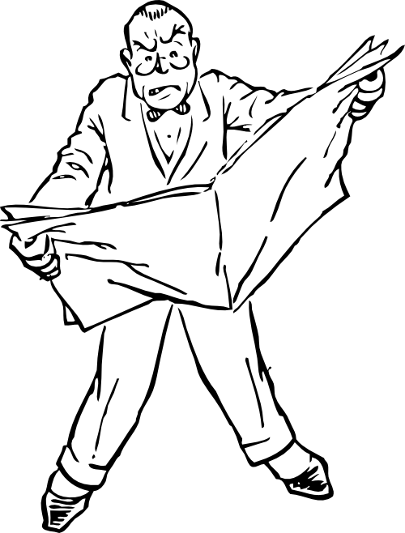

Being Attractive
Codified sections allow the reader to navigate. Being clear and precise can simplify or support. Simplicity and catching influence the reader to linger on the article.
The title must be explicit. The first lines are about loyalty, about objective content. Objectivity gives meaning.
To be attractive in a prospectus, you need the most immediate relationship between the photos, then between the titles, then between the beginning of articles.
The rest of each article uses its way to present information with simplicity, which keeps the reader to the end. We all have a talent, to present the ideas of others. To know him makes it possible to become a journalist.
The newspaper presentation attracts the scow. The reader is attracted with creativity or with compromises. For example, small photos show details. Big pictures can show everything. The articles determine which photos are adequate.

My Notes
Download free SCRIBUS for your computer and view on FRAMABOOK.ORG or DAILYMOTION a help on SCRIBUS.

Repeat the FRAMABOOK exercise in your own way.

Print your Newspaper
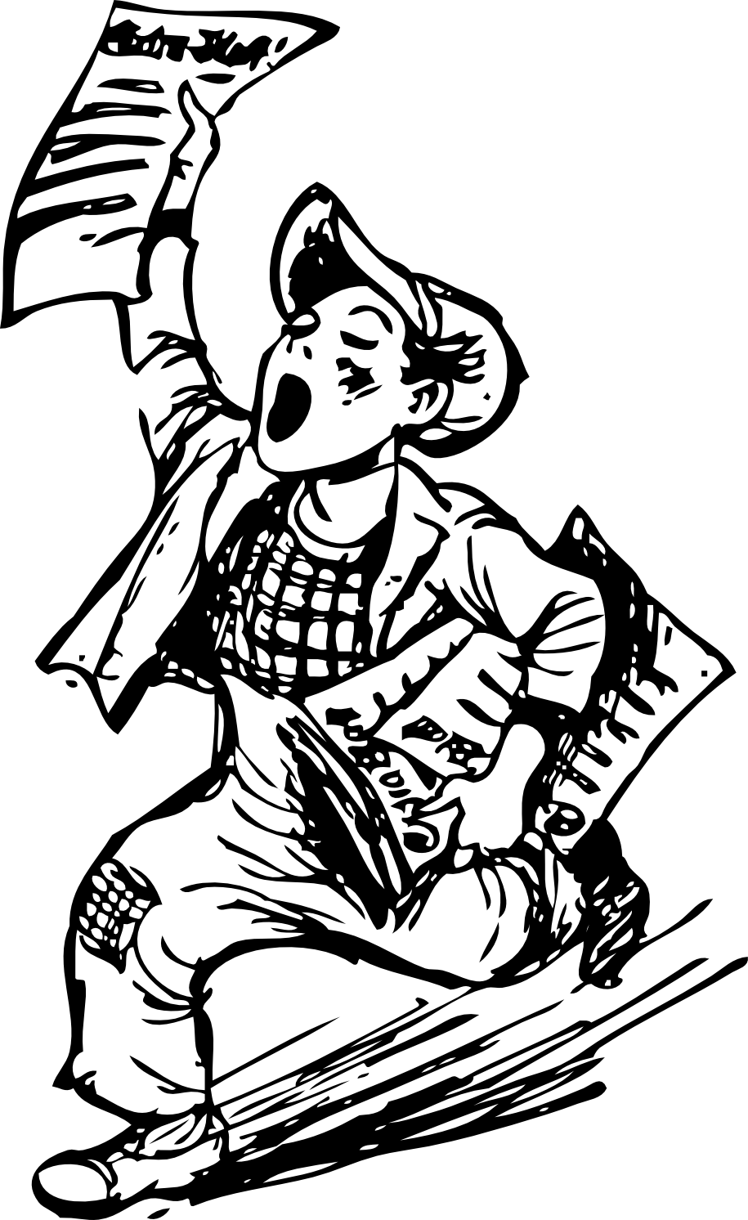
To write a newspaper just have a computer and a laser printer. Lasers are much more economical.
SCRIBUS is a free computer-aided publishing software. It allows to create small flyers.
The FREE OFFICE software and the OPEN CLIPART project make it possible to write a book. FREE OFFICE can be used to write a biography or booklet.

My Notes
Help an association or group, with a flyer or book set up as they wish ...

Write a Biography
Writing a biography requires research and requires the respect of the people for the protagonist. We must be wary of ourself or others, because the memory or the perception can be faulty. So looking for evidence and meaning is paramount.
If we wish to realize a biography entirely real, we must carry out:
• Genealogical research.
• Searches for old documents.
• Photos of found objects.
Journalism is the key to work. It must undoubtedly be ensured that the sources chosen are correct
The genealogy is very often correctly written, but lacks information of the daily newspaper. It allows to create a friends’ network around the biography to create. In France the departments provide genealogical information from 100 years back. Cemeteries and the elderly can start the family tree. Online archives are free and distributed from 150 years of age. Web sites exist. Otherwise the departmental archives are available from 100 years of age.
The postcards, written on the back, need to study the author and to do at worst a simple job of journalist, at best psychology, detail or psychoanalysis. We seek the correspondences with the living people. If the destiny is the same, the interview becomes necessary.
Audio documents, videos or photos require scanning to keep visible or audible traces of the past. These documents enrich the biography, to create the biography’s website.
You need to have broadcast rights and check the restrictions requested by the authors, or even the people you watch. If the actors are in a public place, you may not ask permission. However the agreement for the interviews requires to transcribe the statements according to the integrity of the remarks held. We must keep the goal while leaving the frame and the meaning.
Digitizing with the best possible quality the originals allows that their copies respect the document as well as possible. Old documents usually have better support than those currently available. Character recognition can be used to complete the texts’ digitization.
Contacting the close family can also retrieve objects to take a picture. Thus the reader identifies and imagines the biography’s people.
In the end we have a book and a resource center, which can be used to present the book. We have enriched our life with another's or with our own life.
If there are not enough writings, it is possible to create a biographical novel, in order to add people that we imagine, without having the proof that they are well like that.
The biographical novel is more accessible for others because we adapt the characters to that we dream. We create the characters or bits of missing characters.

My Notes
Write about his ancestors...

The Forums
Forums are the participation of every citizen in a group. So you have to define this group, to participate in your project to build.
Information permits to write. We are all dependent on some sources. This is why accepting to change sources and debate allows you to exchange your own information, to check if you are on the right way.
Nobody dares to really say why he makes certain choices. You have to know how to ask according to the interlocutor. Interested in him allows to ask.
Associations or parties want us to think about how to build the future. Talking and building with others makes it easier to set up that you want to do.
We go to citizen cafes, participative conferences, multimedia meetings, user groups. So we go to forums where there is always debate. Participate from the beginning allows to rise at the best.
We create a network or we participate in a think tank. We can then build its structure and define its objectives. A network allows you to create a structure.
Human is nothing without others. So it is better to trust those whom help. Sometimes we forget that. It is therefore necessary to think about the one whom has given the most important information. It is not necessarily the one we believe.

My Notes

Participate to a forum on your favorite subject...

His website
You are often told to create your blog. The best is to create your website. This solution permits be independent of any host.
We make, thanks to the backups of the web site, its freedom and its autonomy. Documents exist to save web data and files on the web.
Free web hosts install skeletons of free websites like Spip or Wordpress, without advertising. Wordpress is easy to handle and grows quickly.
So you have to know that you want. The best is to type your software or website followed by "free" or "open source".
Advertise your website can be free by free listing.

My Notes
Search the Internet "Free Wordpress", or "Free Spip", or "free hosting"...

To Go Further
We can test our journalism at Agora Vox web site. Agora Vox means in Greek the voice of the forums.
There is no need to have a nice style to be a journalist. To verify its information and to be precise makes it possible to be respected. The writing of an article must above all be understood.
Agora Vox is a site of amateur journalists unlike Rue 89, which is reserved for journalists with their card. Rue 89 is publicized.
On participative sites the journalist is criticized. His polemics are cleansed. This makes it possible to know how an article is worth. We grow very quickly writing on these sites.
We still trust the media, with an editorial line. An editorial line is a censorship. The reader must know this editorial line, so as not to be mistaken.
However, the web forums are being set up little by little. The forum is an exchange with a moderator. To be understood now you have to be listening and knowing how to answer. A posteriori censorship is censorship after publication. Forums with a posterior censorship are the freest ones. This censorship is possible and ideal on the Internet, because it censors little in general.
We see more or less interesting articles on Agora Vox. The most interesting are not related to traditional media.
In these articles, as soon as there is criticism of a system without proposal, the netizens criticize at their turn nervously. We take sides so the positions close. The public is close to 50% satisfied.
When there is a proposal and a criticism, the Net surfers attach themselves to the dysfunctions of the criticism. Criticism builds on the past of the author or article. So we ask for the skills or the sources. If there is a bad introduction or an introduction taking advantage, 50% of readers can adhere.
A neutral introduction with proposals taking a positive bias makes 60% satisfied or even more. When there are only proposals the surfer is convinced, because it can not contradict the non-existent polemics. We build loyalty informing the reader. Giving information can feed it. The most interesting readers add or mark their position. We then add information to our article. Avoiding taking a position helps to remove the contradiction.
There are always 30% dissatisfied. Otherwise we only give exclusive information. These are the scoops. The scoops of the net are information, not only videos contrary to that shows television.

We remember half of that we read. Writing allows you to remember almost everything you understand. His opinion is better remembered than the readings of others.
Unconsciously the user who does not write an article wants to ask questions without necessarily looking elsewhere. He prefers to write, then come back, rather than inquiring elsewhere to contribute.
The work of the employees is usually repetitive. This prevents brainstorm. The over-mediatization of polemics and the desire to become social will then distort the discourse of Internet users.
The journalism of checking our sources works with the Internet. The web address beginning with http is the address of the broadcasted resource. It must be ensured that this address is reliable every time we find one. While checking the consistency of the website we check the reviews on free forums that we know. We must know every sort of opinions : right, left, anarchist, etc. It then enlarges its network of friends websites.
If we are not a journalist, then we only wants to look for polemics to give our negative opinion. We want others to feel. We see many articles rejected by Agora Vox, whose the authors do not build.
An article must be re-read to detect these construction problems. Rejected items are however picked up by netizens journalists readers, reading their articles refused.

My Notes
Write your opinion on a participative site, in which notices are visible as soon as they are sent ...

Publish

Publish

To be published, it's not just publisher houses. Also when editing with them, there is the risk for the copies of his book to be destroyed if you do not sell fast enough.
It is better to be known before with texts that we arrange, to create a collection or a book. A collection is a collection of texts, while a book has gos an organized structure with chapters.
Having a CREATIVE COMMON license explains to the reader that he can distribute the book. The CREATIVE COMMON license only is a fully free license with no restrictions. When you add by, you have to reference the author.
The CREATIVE COMMON by SA license allows the sharing of the initial conditions to the identical. The work can be modified respecting the initial broadcasting conditions.
The CREATIVE COMMON by NC license does not allow any commercial use except that of the author.
The CREATIVE COMMON by ND license does not allow any modification of the work without the agreement of the author.
We can cumulate some of these free licenses.

The WIKIS
If you want to write with pleasure, there are WIKIS. We can write simple texts on WIKIPEDIA, WIKIO, WIKTIONARY or any other WIKI, according to the WIKI charter.
The license, generally distributed on this kind of websites, is the CREATIVE COMMON By SA. We become an author if we write with our WIKI account.
WIKIBOOKS makes it possible to diffuse a book, exporting his book in WIKIMEDIA on LIBRE OFFICE. His WIKI account then allows to become free author. Do not forget to put the source of your book on archive.org.
My Notes
With a search you have done, improve the corresponding WIKI checking the rights, if you are not the author of the text to add ...

Request ISBNs

When we possess a series of consequent electronic documents, we must, therefore, ask for the AFNIL's ISBN numbers (www.afnil.org). If we have few texts, the best is to meet in a cooperative or publishing association, with other authors. We can thus diffuse his works.
We print our book creating from the ISBN number an EAN number and its barcode. The software that creates them is free. We also put our publisher number on the e-book.
We must respect book’s design, according to those already read. The book summary is on the cover’s back. For each book, there are the author's notes, a biography, and even an epilogue for the novels. For analytical books, there is a summary at the beginning, a table of contents and the sources used at the end.

My Notes
After a certain number of written texts, check whether it is possible or not to diffuse some ...

Print a binding

To create a real hardcover book, print in brochures for thermorelier. The result is 40-page booklets, which have the format of printed paper, divided by two. If you print your brochure on A4, the size of your booklet is A5.
We fold the brochures correctly. Two symmetrical holes are drilled into the fold and then joined together with a sufficiently strong thread. One knots with a knot of chair, or 3 simple knots tightly.
A spiral binding machine requires less work, costing a little more on consumables. The book is generally better done with. We can easily turn the pages. You do not print in brochure mode, but just double-sided to create the book.
A thermorelier or a spiral binder is used with a set of thermorelings or spirals.
For thermorelier it is necessary to obtain a paper cutter. It allows to cut the brochures. Then these are put in the thermorelings. We stick thanks to the thermorelier.
Otherwise a spiral goes through the holes created by the binding machine.
Your book is ready. It remains to diffuse it.

My Notes

Check how it is possible to print economically ...
Look at how many people own e-books or e-books.
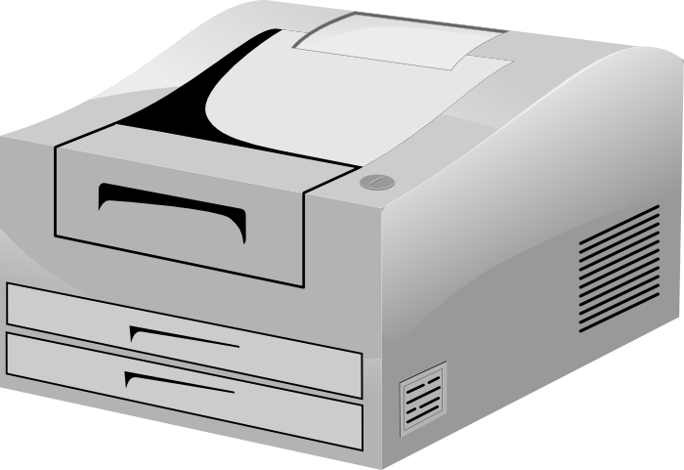

Print a Book

There are a lot of web site to print your book : print24.com en Allemagne, imprime-ton-livre.fr, cpi-direct.fr.

You can also reference you book to be printed. Prefere public book printing, but there is not on 2018. There are thebookedition.com, bod.fr, bookelis.fr, createspace.com, kdp.amazon.com. It is possible these bookseller do not pay you often.

Creating an ebook
There are two ebook formats:
• PDF format, widely distributed for printing, but inappropriate for ereaders, smartphones
• EPUB format, free ebook format for electronic reading

To create a PDF file, just export your creation to PDF. Do not use printing to create your PDF, but export the fonts. Indeed, printing creates your book in pictures.
Free tools exist to create an EPUB file.
LIBRE OFFICE, CALIBRE or SIGIL make it possible to convert text files into EPUB, keeping the written information.
There are also plugins for OPEN OFFICE and FREE OFFICE, so writer2epub.

Making a Legal Deposit
You can protect your creation shortly, sending a registered letter with acknowledgment of receipt. Their registration is kept for 10 years in France. The recommended electronic document better protects your document, thanks to the electronic signature, keeping the electronic document sent. Otherwise you have to prove that the recommended one has not been opened. Sign on the closures.
Before you publish your book, you must file your copyrights, while requesting permission to publish. This is the legal deposit. The year and place of legal deposit is printed on each book distributed. The legal deposit protects the author according to the registration’s date of the book.
You must send your book to PARIS for France. However they may not accept self-publishing if there is no serial number. You can at least make the legal deposit in your region, if the printing is regional. You become a regional author. The book is accompanied by the form of the legal deposit to be completed. This print corresponds to that of the capital city of his region in three copies.

My Notes
Check out the legal deposit at www.bnf.fr.
With your ISBN numbers make a legal deposit to diffuse your work in e-book or print...

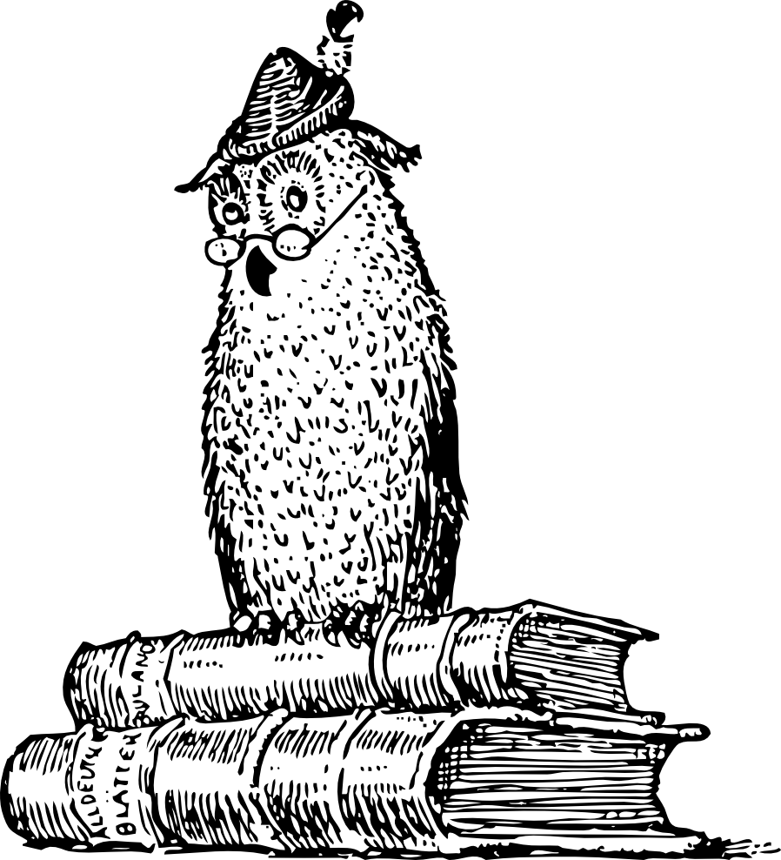

Diffuse your Book

To diffuse your book, you need to have a network of friends, or to reference your website. It is also possible to self-publish, then to refer into some networks, such as DILICOM or ELECTRE in France, with a SIRET number and some NAF codes. Refering to DILICOM and ELECTRE requires a paper distribution, leaving 30% of the margin to the booksellers, the shipping costs less. Self-publishing and authoring account require to contact each library platform. The author account is more expensive and less interesting than self-publishing.
It is possible to sell his book on some websites, such as IN LIBRO VERITAS, THE BOOK EDITION, LULU, BOD, PRICEMINISTER, DAWSON, EPAGINE, ad websites. You have to advertise using your relationships. Some people, or small publishers, agree to refer to booksellers' networks.

My Notes
Create a network of relationships to read texts and read texts of others ...

Synthesis

History
Writing was born during prehistory. Initially it was only a means of calculation. It is idleness that has made it possible to create words. We then moved to new companies.

Poetry and rising
With:
• Music we learn to live in society.
• Architecture we tell how to build a society.
• Poetry we strengthens our ego building to understand oneself, in order to understand others.

All that is needed is to use one's will to learn, to build, or to grow to seek one's truth.
We say that:
• Scholars are incomprehensible.
• We understand those whom are like us.
• We do not remember everything.
How to know what to do?
Trying to be understood with poetry.
Poetry makes it possible to understand others.
The self-taught:
• Can grow by himself while writing.
• Says "if ..." in order to achieve a goal that he wants.
• Can become a writer or teach others.
Do you know how he does it?
He seeks with the past to build the future, through passion, which is the will to achieve the goals on the short and long view.
The writer:
• Has an oversized ego.
• Has grown while writing, probably through poetry.
• Wonders about him without being afraid.
Why is he not afraid?
Because he knows that self-understanding is essential.
Poetry allows:
• To convince yourself and convince.
• To understand each other and to teach to others.
• To face each other without being afraid of yourself.

Just write in rhyme about our thoughts of the moment.
Then, the desire to evolve and the writing change us little by little.
Poetry is:
• Rhymes and metaphors that tell us.
• Beautiful text to hear and understand.
• With little hiatus, so with few vowels confrontations.
• Singing ballads or notes.

We start from known notes, then our poetry invents notes, to create songs.

Why to write?
Without creativity:
• We do not want to go forward,
• Then we want to destroy,
• Then we want to grab everything,
• We scowl in an unreal world,
• And we lose our listening.
To write is:
• Building with your creativity.
• Making projects.
• Comparing.
• Improving.
• Understanding each other.
• Analyzing.
To write is:
• Remembering more than reading or hearing.
• Remembering to build.
• Becoming independent.
• Focusing on the essentials.
• Being interested for oneself and others.
• Strengthening your ego.
We write when:
• We have nothing to do.
• We think.
• We want to keep proof of something.
• We want to tell with someone.
So we take a sheet and we say to ourselves if ...
What is a passion?
Sometimes a desire:
• Awakens and puffs us,
• We then want to achieve a goal,
• This goal we set ourselves are self-explanatory,
• Our mind is focused on this goals,
• The necessary work becomes futile.
A style is:
• A way of thinking.
• Fees at the very beginning.
• Technique if we grow.
• Always imperfect at first.
• Unperfect for oneself.
We are reading:
• To be able to grow.
• To be scared.
• To criticize the background or the form.
• About his relatives, authors, readers.
• Knowing that the reader wants.
While growing
• We improve his style.
• We are upset at first, then we get stronger.
• Or we find partners for the fund.
• There are new benchmarks.
• We change our mind and strengthen it.
• We are losing old harmful landmarks.
We start writing
• When we want to remember something.
• When we do nothing thinking.
• When we want to set up a project.
So we write on a blank page saying "if ...".
To write is
• To seek the truth,
• For everyone to seek a truth.
• Whose is the source of our happiness,
• Because our mind is satisfied with our research.
• We are then ready to grow (while relaxing).
One writes first for oneself, later for others.
Writing for yourself first lets you:
• Setting up a project.
• Compare with that is done.
• Having an opinion.
• Growing.
A project is:
• A starting point to a destination.
• Made with others for oneself then others.
• A conclusion of oneself and others.
The conclusion makes it possible to create new desires.
The more you grow, the more you fill about your shortcuts. But some fears prevent us from evolving.
• Writing a fear makes it possible to confront it to reality.
• Writing allows to get closer to reality.
• Writing allows to fill about our shortcuts.
We then remember better what we do.
To write :
• Do nothing and think.
• Then your mind tells about you listened to.
• We do not really know that we think.
• But while saying "if" we write on a sheet.
• We keep track of it and we know each other better.
• We diffuse our reflection.
Differentiate
• If the world is in action thinking.
• While finding better to find more success.
• Telling your opinion allowing you to grow.
• Listening to your heart opening doors if you know yourself.
• Understanding yourself with others allowing you to know society.
The courtesy :
• Is to highlight the unknown,
• To get better,
• In order to grow with others,
• Then for others.
How to write well?
Writing well is:
• Telling to others while building oneself,
• Confronting to the human’s limits.
• So, confronting to the unknown,
We then react better to the unexpected and we know each other better.

To go far

We broadcast:
• With forums and the web.
• With his own workshops and a presentation.
• With a constraint that pleases.
• On paper or orally.
We must have grown after broadcasting.
Perfectionism makes it possible to grow.
We are always good in our field. But:
• We move faster with different people.
• An antagonistic partner speaks to us about reality.
• Our limits are also our telling with them.
• Becoming independent is always done with others.
We then confront his fears and we grow.
A genius :
• Brainstorms to one or more human‘s limits.
• Is always on this limit.
• Has a thoughtful writing.
• Start on the easiest and go to the details.
• Writes and distributes that he has written.
The limits of the human to explore are in:
• Politics and the environment.
• The social.
• Science.
• New dissemination media.
Some are repressed or misunderstood.
Philosophizing makes it possible to understand them.
We distinguish ourselves:
• Being brainstorming instead acting.
• Going to communicate if you listen.
• Going to listen if you communicate.
• Growing on the human’s limits.
Everyone is made on the same way.
However we are all different.
If we know how to tell in our own way:
• We are listened to, recognized
• We grow with others, not like them
• We are not forgotten according to a communication

Seeking the truth
Why to seek the truth?
• Our mind needs its truth.
• Emotions do not make consistent choices.
• One whom is rational and helped is happy.
• Knowing our future permits to anticipate.
• If we do not answer our questions we are unhappy and weak.
Seeking the truth :
• Adapt our mind to its environment.
• Permits to understand this environment.
• Permits to grow and become serene again
• Makes happy because we are satisfied.
• Permits to forget searching for the goods.
• Permits to search for mental well-being.
Platonic reflection
• Consists about making assumptions,
• To verify them by experiments.
• If we search for the truth, we gain in insurance.
It is a reflection of every civilized person.
What is the economic truth?
• Our economy is based on energy.
• This energy can be unlimited (thorium, helium 3).
• Energy makes it possible to create usefull jobs.
• These great works allow irrigation,
• Who can even irrigate deserts with energy.
Now we are told that everything is becoming scarce.
What is the social truth?
• The entertainment society was the same used to slave in the United States.
• Even leftist parties do not favor writing and personal development.
• We are told about the history of the oligarchy without teaching us nations’ history and human progress, based on our creativity.
When we know this truth
• We know that we must reach this creative goal.
• We seek to become coherent again.
• We want to be in an ideal society,
• That can be found.
Just seek the truth.

Searching an article
A) French Books from Author 3
B) Author's notes 4
C) Biography 5
1) Caption 6
2) Licence 6
D) Writing 10
1) Écrire c'est quoi ? 13
2) Trouver à écrire 15
3) Aimer écrire 17
4) Qu'écrit-on en général ? 18
5) Le mot 19
6) La phrase 21
7) Les phrases 25
8) Manque de vocabulaire 30
E) Écrire une histoire 34
1) Écrire une première histoire 35
2) Écrire une histoire tout seul 37
3) Écrire une histoire en groupe 39
4) Corriger la structure de son texte 41
F) Écrire pour soi 44
1) Rêver 45
2) Chercher la vérité 47
3) Avoir un style 50
4) Devenir positif 52
5) Pourquoi écrire ? 54
6) La perception du lecteur 56
7) Comment écrire ? 57
8) Par quoi commencer ? 59
9) On m'oblige à écrire 61
10) Pourquoi ? 63
11) Avoir un avis 64
12) Avec quoi écrire ? 66
13) Le fond ou la forme ? 68
14) Bien écrire 70
15) Créer un rythme 71
G) Écrire avec une contrainte 73
1) Les contraintes 74
2) Écrire un poème 76
3) Corriger un poème 78
4) Écrire une ballade 80
5) Créer ses ateliers 81
6) Le slam 83
7) Écrire un éloge 85
8) Écrire un conte 86
9) Lecture de contes 87
10) Écrire un exposé 88
11) Écrire un discours 91
12) Apprendre à former 93
13) Apprendre un métier 96
14) Mon premier sketch 97
15) Écrire une romance 99
16) Créer un scénario 102
17) Créer un scénario de roman 104
18) Créer un personnage 105
19) Écrire un livre 106
H) Écrire pour les autres 110
1) Ce que le lecteur aime 111
2) Se critiquer 112
3) Raconter les autres 113
4) Mettre en place un projet 115
5) Auteur créatif ou lecteur 117
6) Écrire pour tous 118
7) Voir son incertitude 120
8) Réveiller son talent 123
9) Critiquer 125
10) Trouver un partenaire 127
11) Utiliser son écoute 129
I) Améliorer ses textes 131
1) Communication et écoute 133
2) Faire les bons choix 134
3) Relire son texte 136
4) Retravailler le style 138
5) Corriger un peu plus tard 139
6) Aller dans la bonne direction 141
J) Être journaliste 145
1) Interviewer 146
2) Être attractif 148
3) Imprimer son journal 150
4) Écrire une biographie 151
5) Les Forums 154
6) Son site web 156
7) Pour aller plus loin 157
K) Publish 163
1) The WIKIS 164
2) Request ISBNs 165
3) Print a binding 166
4) Print a Book 168
5) Creating an ebook 169
6) Making a Legal Deposit 170
7) Diffuse your Book 172
L) Synthesis 173
1) History 173
2) Poetry and rising 173
3) Why to write? 175
4) To go far 180
5) Seeking the truth 182
M) Searching an article 184
N) Sources used 187

Sources used
The articles are a written experience of Matthieu GIROUX. The references are present at the footers.
He then used his writing website and his entourage to improve this book.
The images come from the OPEN CLIPART project. They sometimes illustrate and explain processes, techniques or technologies.

Authoring Rights on October year 2008
Legal deposit RENNES 2009
Printed in Deutschland on 2019 with
print24.com/fr

cf documentaire vidéo "Le sacre de l'homme", 2007, Fougea
Cf Auteur Claude Duneton, "Au plaisir des mots", "Les Origomots"
Cf Chapitre Être journaliste
Cinq vers rimés (rimes A-A-B-B-A)
Cf "Grand Slam de poésie" ou "Le Slam, poésie urbaine"
A common language uses neither coarse words, familiar language, nor beautiful, rare words, supported language.

